（案）
資料１－３

大阪地域森林計画書

（大阪森林計画区）

計画期間
自 2025年（令和 ７ 年） ４月 １日
至 2035年（令和17年） ３月31日

大 阪 府
目次
Ⅰ 計画の大綱 2
１ 自然的、社会経済的背景と森林計画区の位置付け 2
(1)自然的背景 2
(2)社会的背景 2
(3)森林資源の現況 2
(4)林業経営等の現況 2
(5)森林計画区の位置付け 2
２ 前計画の実行結果の概要及びその評価 2
３ 計画樹立に当たっての基本的考え方 2
４ 森林の整備及び保全の基本方針と計画量 2
Ⅱ 計画事項 2
第１ 計画の対象とする森林の区域 2
第２ 森林の整備及び保全に関する基本的な事項 2
１ 森林の整備及び保全の目標その他森林の整備及び保全に関する基本的な事項 2
(1) 森林の整備及び保全の目標 2
(2)森林の整備及び保全の基本方針 2
(3)計画期間において到達すべき森林資源の状態等 2
２ その他必要な事項 2
第３ 森林の整備に関する事項 2
１ 森林の立木竹の伐採に関する事項（間伐に関する事項を除く。） 2
(1)立木の伐採（主伐）の標準的な方法に関する指針 2
(2)立木の標準伐期齢に関する指針 2
(3)その他必要な事項 2
２ 造林に関する事項 2
(1)人工造林に関する指針 2
(2)天然更新に関する指針 2
(3)植栽によらなければ適確な更新が困難な森林に関する指針 2
(4)その他必要な事項 2
３ 間伐及び保育に関する基本的事項 2
(1)間伐を実施すべき標準的な林齢及び間伐の標準的な方法に関する指針 2
(2)保育の標準的な方法に関する指針 2
(3)その他必要な事項 2
４ 公益的機能別施業森林等の整備に関する事項 2
(1)公益的機能別施業森林の区域の基準及び当該区域における森林施業の方法に関する指針 2
(2)木材等生産機能の維持増進を図る森林の区域の基準及び当該区域における森林施業の方法に関する指針 2
(3)その他必要な事項 2
５ 林道等の開設その他林産物の搬出に関する事項 2
(1)林道(林業専用道を含む。以下同じ)等の開設及び改良に関する基本的な考え方 2
(2)効率的な森林施業を推進するための路網密度の水準及び作業システムの基本的な考え方 2
(3)路網整備と併せて効率的な森林施業を推進する区域(路網整備等推進区域)の基本的な考え方 2
(4)路網の規格・構造についての基本的な考え方 2
(5)林産物の搬出方法等 2
(6)その他必要な事項 2
６ 委託を受けて行う森林の施業又は経営の実施、森林施業の共同化その他森林施業の合理化に関する事項 2
(1)森林の経営の受委託等による森林の経営規模の拡大に関する方針及び森林施業の共同化に関する方針 2
(2)森林経営管理制度の活用の促進に関する方針 2
(3)林業に従事する者の養成及び確保に関する方針 2
(4)作業システムの高度化に資する林業機械の導入の促進に関する方針 2
(5)林産物の利用促進のための施設の整備に関する方針 2
(6)その他必要な事項 2
第４ 森林の保全に関する事項 2
１ 森林の土地の保全に関する事項 2
(1)土地の形質の変更に当たって留意すべき事項 2
(2)樹根及び表土の保全その他森林の土地の保全に特に留意すべき森林の地区 2
(3)森林の土地の保全のため林産物の搬出方法を特定する必要のある森林及びその搬出方法 2
(4)その他必要な事項 2
２ 保安施設に関する事項等 2
(1)保安林の整備に関する方針 2
(2)治山事業の実施に関する方針 2
(3)特定保安林の整備に関する事項 2
(4)その他必要な事項 2
３ 鳥獣害の防止に関する事項 2
(1) 鳥獣害防止森林区域の基準及び当該区域内における鳥獣害の防止の方法に関する方針 2
(2)その他必要な事項 2
４ 森林病害虫の駆除及び予防その他の森林の保護に関する事項 2
(1) 森林病害虫等の森林被害対策の方針 2
(2)鳥獣害対策の方針（３に掲げる事項を除く） 2
(3)林野火災の予防の方針 2
(4)放置竹林の対策の方針 2
(5)その他必要な事項 2
第５ 保健機能森林の整備に関する事項 2
１ 保健機能森林の区域の基準 2
２ その他保健機能森林の整備に関する事項 2
(1)保健機能森林の区域内の森林における施業の方法の指針 2
(2)保健機能森林の区域内における森林保健施設の整備の指針 2
(3)その他必要な事項 2
第６ 計画量等 2
１ 伐採立木材積 2
２ 間伐面積 2
３ 人工造林及び天然更新別の造林面積 2
４ 林道の開設又は拡張に関する計画 2
５ 保安林整備及び治山事業に関する計画 2
(1)保安林として管理すべき森林の種類別面積等 2
(2)保安施設地区として指定することを相当とする土地の所在及び面積等 2
(3)実施すべき治山事業の数 2
６ 要整備森林の所在、面積、実施すべき施業の方法及び時期 2
第７ その他必要な事項 2
１ 保安林その他制限林の施業方法 2
２ その他必要な事項 2

Ⅰ 計画の大綱
Ⅰ 計画の大綱

１ 自然的、社会経済的背景と森林計画区の位置付け

(1)自然的背景
ア 位置・面積
本計画区は、全国森林計画区の淀川広域流域計画区に属し、西は兵庫県、北は京都府、東は奈良県、南は和歌山県に接し、大阪湾を取り囲む、東西約60㎞、南北約87㎞、総面積190,534haの区域である。
本計画区に包括される行政区域は、大阪府一円、33市９町１村である。

イ 主要山地・地形
本計画区は、大阪平野を取り囲むように、北の北摂山系から南へ、生駒、金剛、和泉葛城山系と弧状に山地が存在する。
北部の北摂山系は老年期の様相を呈し、小盆地群を含む山系を形成し、南部に進むにつれ、しだいになだらかな丘陵地帯となり大阪平野に至っている。北摂山地は800m以下の高原状で、深山(791m)、剣尾山(784m)、妙見山(660m)、竜王山(510m)、ポンポン山(679m)等の山々が連なっている。
生駒山系、金剛山系から和泉葛城山系にかけては、山頂部が丸みを帯びた壮年期初期の山脈が府県境を走っており、これを背稜として、しだいに高度が低下している。
淀川から大和川までの間は、交野山(344m)、飯盛山(314m)、生駒山(642m)、高安山(487m)等が生駒山系を形成し、大和川から南は金剛山系となり、二上山(474m)、大和葛城山(959m)、金剛山(1,125m)、神福山(792m)と並んでいる。
ここから稜線は西へ屈曲して和泉葛城山系となり、岩湧山(897m)、三国山(886m)、和泉葛城山(858m)、三峯山(576m)、四石山(384m)、爼石山（420m)、飯盛山(385m)、高森山(285m)と西へ向かって高度が低下している。

ウ 主要河川
概して山間部には広流域の河川はみられず、小規模な河川が神崎川、淀川、大和川に、また直接大阪湾に流入している。
北摂山系では、概ね傾斜度がゆるく山麓部で小扇状地を形成しているが、金剛、和泉葛城山系では、比較的大きい河川の上流は深いＶ字谷をなし、扇状地をつくって、平野部に流入している。

エ 地質
北摂山系は、丹波層群の砂岩、泥岩、砂岩・泥岩互層や花崗岩が混在しており、生駒、金剛山系では主として花崗岩が、二上山周辺には火山岩が分布する。和泉葛城山系では、和泉層群の砂岩、泥岩、砂岩・泥岩互層、流紋岩、花崗岩が南から北へ帯状に分布している。
いずれの地域も丘陵部は大阪層群の主として礫層、平野部は沖積層の砂泥層となっている。
オ 土壌
広く褐色森林土が分布しているが、一部赤黄色土、黒ぼく土がみられる。和泉葛城山系の西部では土壌構造や層位の発達の未熟なものが広く分布している。

カ 気候
気候は瀬戸内海性の気候の特色を示し、降水量は比較的少なく、年間1,400㎜程度で、時期としては６月、９月に多い。年平均気温は、平野部で17℃内外、山間部で13℃内外である。

(2)社会的背景
本計画区(大阪府)における土地利用の概況（令和６年３月31日時点）は、森林55,044ha(29％)、農地12,201ha(６％)、宅地62,147ha(33％)、その他61,142ha(32％)となっており、国土の約0.5％にすぎない190,534haの面積に全国の約7.0％、878万人の人口をかかえている。人口は平成26年の888万人をピークに減少傾向にあり、今後も緩やかに減少を続け、働き手世代の割合についても減少することが見込まれている。
高度経済成長期には、産業の急激な発展と、人口集中化が進み、急速な市街地の拡大を伴い無秩序な市街地の形成、土地利用の混乱を招いた。
近年、開発に伴う森林区域の減少面積は増加傾向にあり、減少面積に占める割合は、ダム建設や土地区画整理事業などの公共事業によるものが高くなっている。
一方、令和２年以降の温室効果ガス削減等に関する国際的な枠組みを定めたパリ協定の発効を受け、日本を含む多くの国々は、2050年までに温室効果ガスの排出を全体としてゼロとする「2050年カーボンニュートラル」の実現に貢献する取組みが求められており、森林の適正な管理や木材資源の利用の重要性が広く認識されるなど森林の有する多面的機能への期待はより高まっている。
また、近年は、気候変動の影響による水災害の激甚化・頻発化等を踏まえ、集水域から氾濫域にわたる流域に関わるあらゆる関係者が協働して水災害対策を行う「流域治水」の考え方に基づく対策が求められており、大阪府では、令和６年度から大阪府森林環境税の新たな取組みとして集水区域（森林区域）における流域治水対策として山地保水力の向上対策、河川への土砂・流木の流出抑制対策を実施している。

ア 豊能・三島地域
北摂山系をひかえる豊能・三島地域は、古くから京阪神を結ぶ交通の要衝であり、平野部から山麓部にかけてJR東海道新幹線、JR東海道本線、名神高速道路等の広域幹線が集中している。昭和40年代の千里ニュータウンの建設、万国博覧会の開催を契機に住宅等開発が丘陵部を経て山間部に進展した。近年は彩都（国際文化公園都市：箕面市・茨木市）や箕面森町（水と緑の健康都市：箕面市）等新市街地や新名神高速道路、安威川ダム等の施設整備が山間部で進められている。
一方、良好な都市環境の構成要素でもある山間部の里山景観を保全するため、平成13年に、能勢町、豊能町、茨木市、高槻市、島本町において約2,600haの森林が大阪府立北摂自然公園に指定されている。
高槻市では、平成30年９月の台風21号により市内人工林の４分の１以上が風倒木被害を受けたため、局地激甚災害の指定により国の補助を受けて災害復旧事業をする等、被害を受けた森林の再生に努めている。

イ 北河内・中河内地域
大阪の北東部に位置する北河内・中河内地域は、都心にも近いため、平野部から山麓部にかけて著しく市街化の進んだ地域である。現在は、一部において宅地や資材置場等への転用はあるものの、山麓部における新規開発は減少傾向にある。しかし、生活様式の変化や不在地主の増加等により、手入れがされずに放置されている森林が増加しており、近年の局地的な集中豪雨等に対する災害に強い森林づくり・都市近郊林として景観に配慮された森林づくりが新たな課題となっている。
一方、市街地と近接して奈良盆地との境を南北に走る生駒山系はその65％が金剛生駒紀泉国定公園に指定されており、まさに緑のスクリーンとして、生活環境の保全、保健休養の場の提供を通じて府民生活に大きく貢献している。

ウ 南河内地域
金剛山系が位置する南河内地域は、全体としては、田園都市のイメージが強い地域であるものの、一部の丘陵部においては、資材置場等の低・未利用地への転用が行われている。
一方、豊かな自然・歴史・文化資源を有する山地・山麓部は金剛生駒紀泉国定公園に指定されており、その保全と活用が図られている。

エ 泉州地域
和泉葛城山系が位置する泉州地域においては、平成６年の関西国際空港の開港とそれに合わせて全線開通した国道170号線（大阪外環状線）に代表される周辺整備の進展が、山地・丘陵部の利用にかつては大きな影響を与えた。
一方、平成８年に和泉市、岸和田市、貝塚市、泉佐野市、泉南市の一部4,850haが金剛生駒紀泉国定公園に編入されたことに続いて、平成21年には近郊緑地保全区域が岬町の一部に拡大指定(108ha)され、また、平成23年に阪南市、岬町の一部947haが大阪府立阪南・岬自然公園に指定される等、その豊かな自然環境の保全と活用の対策が進められている。

(3)森林資源の現況
計画区の森林を植物帯からみると、ほぼ全域が暖帯林に属しており、一部温帯林がみられる。面積は55,044ha（令和６年３月31日時点）で、その内国有林は1,063haと森林面積のわずか２％にしか過ぎず、大部分は民有林である。

ア 北摂山系
林野率は高いものの、人工林率は39 ％と低く、天然生のクヌギ、コナラ等の広葉樹が多い。

イ 生駒山系
一部スギ、ヒノキの人工林が見られるほかは、天然生のクヌギ、コナラを中心とした広葉樹林である。

ウ 金剛山系
人工林率が高くスギ、ヒノキの優れた人工林地帯を形成している。

エ 和泉葛城山系
東部の金剛山系に接する地域ではスギ、ヒノキの人工林が多く見られるが、西部地域では未熟土壌が広がり、風衝地でもあるため林木の生育は概して悪く、マツ類と広葉樹が混交した森林が多い。

(4)林業経営等の現況
本計画区のスギ、ヒノキの人工林は、利用期にある９齢級以上の森林が約83％を占めており、資源としての本格的利用が可能となる段階に入っている。しかし、依然、木材価格は低迷しており概して林業生産活動は低調である。

ア 北摂山系
高槻市と能勢町を中心に森林経営計画の策定による施業の集約化が進められている。併せて、平成30年の台風21号による被害復旧を契機に、森林管理における高性能林業機械、ドローン、ＧＩＳ等新技術の活用が積極的に図られている。
また、里山の再生による生物多様性の保全、景観の維持、生活環境の保全を図るため、針葉樹林や広葉樹林、拡大した竹林等において、地域住民、NPO、企業、森林ボランティア等、府民と協働した森林保全の取り組みが行われている。

イ 生駒山系
土壌その他自然条件が森林の育成上良好とは言い難く、林業生産活動は低調で、放置された森林が多く見られる。本地域の森林は、大阪の中心街から東に約20キロメートルという極めて近距離に位置し、森林の65％が国定公園の特別地域に指定されている。そのため、木材等生産機能の発揮よりむしろ、都市近郊林としての山地災害の防止、生活環境の保全はもとより、森林レクリエーション等の保健休養の場としての活用に対する要請が高く、森林レクリエーションの拠点としての｢府民の森｣の活用や、府民協働による景観林整備等の取り組みが行われている。

ウ 金剛山系
スギ、ヒノキの混交密植造林を特徴とする集約的な林業経営が行われており(河内林業地帯)、人工林率は75％に達している。しかし、長期にわたる木材需要の減少や木材価格の低迷等の、林業経営を取り巻く厳しい状況のなかで、森林所有者の伐り控えが進む等、林業生産活動は停滞傾向にある。その中にあって比較的活発な活動が展開され、河内林業地帯の中核となっている河南町、千早赤阪村、河内長野市においては、森林経営計画の策定等を通じて施業が集約化されつつあり、林業事業体や木材の伐採・搬出・製材加工・利用に関わる事業者等が連携して、「おおさか河内材」の利用促進に取り組んでいる。

エ 和泉葛城山系
土壌等森林育成上の自然条件に恵まれず、スギ、ヒノキの適地は限られ、全般にマツ林や広葉樹林の占める割合が多い。また、生産性の低さから林業生産活動は低調であり、資産保持的な所有傾向が強い。比較的人工林資源に恵まれている東部地域の和泉市、岸和田市、貝塚市、泉佐野市の４市では、森林経営計画の策定により施業が集約化されつつあり、和泉市において「おおさか和泉材（いずもく）」の利用拡大が進められるなど、木材の地産地消の取り組みが展開されている。また、集落に近い里山では、近年、適正な管理がされず荒廃した竹林が増加傾向にあり、これら竹林等の保全整備に地域住民、NPO、森林ボランティア等が取り組んでいる。
また、西部地域は、府内でも府営林の占める割合が高く、公有林を核とした森林の保全整備や、治山事業等の積極的な実施により、森林の持つ公益的機能の充実に努めるとともに、森林に対する関心や理解を深めるため、森林・林業・自然環境の学習拠点として、府民の森ほりご園地「紀泉わいわい村」（泉南市）等が整備されている。

(5)森林計画区の位置付け
大阪府は、都市化の進んだ平野部を取り囲む形で森林が位置しており、これら周辺山系の森林は、都市のみどりのネットワークを形成する骨格として維持されている。
本計画区の森林は、木材生産の場にとどまらず、水源の涵（かん）養、山地災害の防止、地球温暖化の防止、生物多様性の保全等の機能に加えて、快適な生活環境の維持形成や身近な憩いの場等、かけがえのない空間を府民に提供しており、身近な自然環境資源としての保全整備に対する期待が強い。
そのため、都市環境の整備と森林の保全、持続可能な森林経営と適切な森林管理による公益的機能の持続的発揮といった課題を視点に据えながら、計画的な森林の資源管理を進める必要がある。

２ 前計画の実行結果の概要及びその評価
本事項における各表は、前計画の前期５ヵ年の計画量に対応する実行量（令和２～６年度。ただし、令和６年度は見込み量）を記載したものである。

(1)伐採立木材積
主伐は、木材価格の低迷や造林費用の増加により、森林所有者等の林業経営に対する意欲が低下していることで伐採が進まず、計画量を下回った。間伐は、森林経営管理制度の開始に伴い実績増加が期待されたが、計画量の約６割に留まった。
単位：千ｍ³
区 分 | 計 画 |  |  | 実 行 |  |  | 実行歩合
区 分 | 主伐 | 間伐 | 総数 | 主伐 | 間伐 | 総数 | 主伐 | 間伐 | 総数
総 数 | 80 | 85 | 165 | 15 | 47 | 62 | 18％ | 55％ | 37％

(2)間伐面積
間伐の実行量については、利用間伐の促進により、計画量を上回った。
単位：ha
計 画 | 実 行 | 実行歩合
1,416 | 1,750 | 124％

(3)人工造林及び天然更新別の造林面積
木材価格の低迷等により、主伐が進まず、人工造林、天然更新ともに計画量を下回った。人工造林については、平成30年の台風21号による風倒被害跡地の復旧を行ったが、計画量の約３割に留まった。
単位：ha
総 数 |  |  | 人工造林 |  |  | 天然更新
計画 | 実行 | 実行歩合 | 計画 | 実行 | 実行歩合 | 計画 | 実行 | 実行歩合
560 | 175 | 31％ | 480 | 142 | 30％ | 80 | 34 | 42％

(4)林道の開設又は拡張の数量
林道の開設・拡張については、予算上の制約、実施適期の検討等により、開設は０、拡張は１割未満となったが、既設林道を利用した森林施業のための森林作業道を約70km開設し、補完した。
単位：km
開 設 |  |  | 拡 張
計画 | 実行 | 実行歩合 | 計画 | 実行 | 実行歩合
12.2 | － | ０％ | 122.8 | 5.4 | ４％

(5)保安林整備及び治山事業の数量
ア 保安林の指定又は解除の面積
被災地や荒廃地等において、山地災害対策を推進するため、河内長野市や和泉市、貝塚市等で指定を行った。また国定公園等、森林の適切な利用が求められている区域において、保健保安林の指定を行った。
単位：ha
種 類 | 指 定 |  |  | 解 除
種 類 | 計画 | 実行 | 実行歩合 | 計画 | 実行 | 実行歩合
水源涵養 | 18 | 63 | 350％ | ０ | 0.1 | －
災害防備 | 122 | 205 | 168％ | ０ | 0.3 | －
保健・風致等 | １ | ６ | 600% | ０ | 0.5 | －

イ 治山事業の数量
治山事業については、新型コロナウイルス感染症による経済社会活動の抑制や、三島地域での災害復旧事業の長期化等の影響により、計画量の約８割に留まった。
単位：地区
治山事業施行地区数
計画 | 実行 | 実行歩合
99 | 81 | 82％

３ 計画樹立に当たっての基本的考え方
本計画は、全国森林計画に基づき策定するものであり、緑と水の源泉であり府民の多様なニ一ズに応えうる森づくりと府内産木材等の森林資源の利用促進、山地災害の未然防止、生物多様性の保全のための条件整備等を基本的課題としながら、次に示す森林の整備及び保全の方向付けに基づき、適正な森林管理を推進するものとする。
平成31年４月に施行された森林経営管理制度等により市町村自らが森林整備を実施すること等をふまえ、大阪府では府内の将来の森林のあるべき姿とそれを実現するための技術的手法を示す「大阪府森林整備指針（以下「整備指針」という。）」を作成した。森林整備に当たっては、同整備指針に定める「メリハリをつけた林業経営」「防災に配慮した森づくり」「広葉樹などの資源の育成と活用」「多様な森づくり」の４つの目標に向けて森林整備を実施していくこととする。
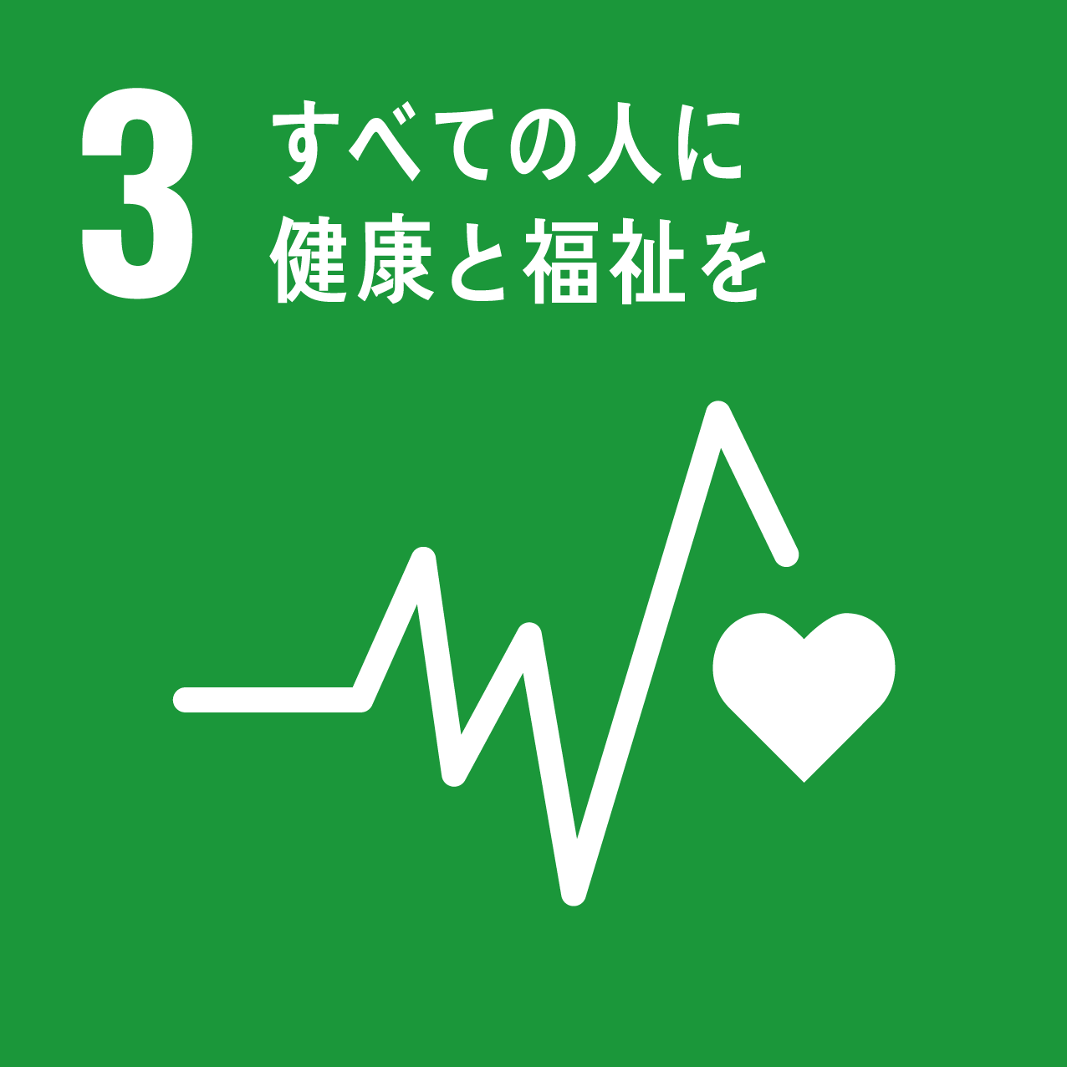
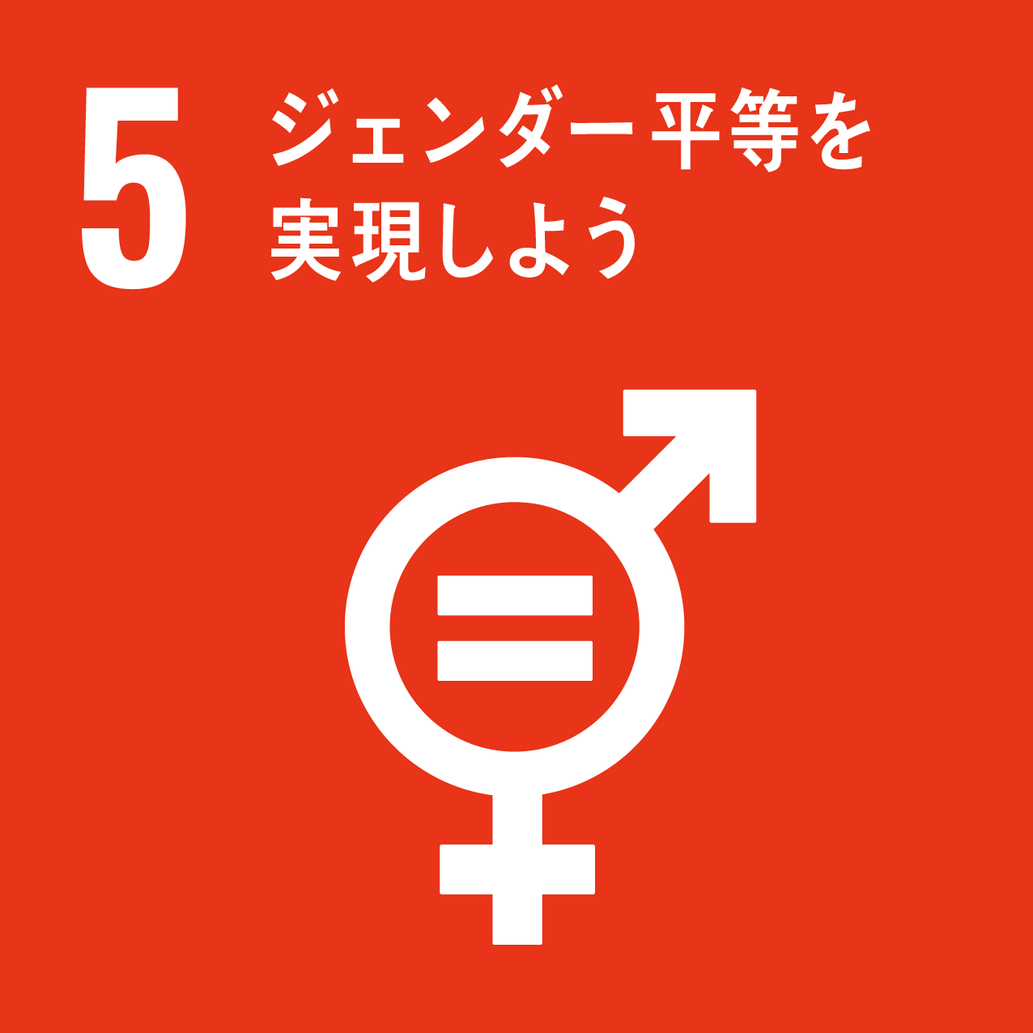
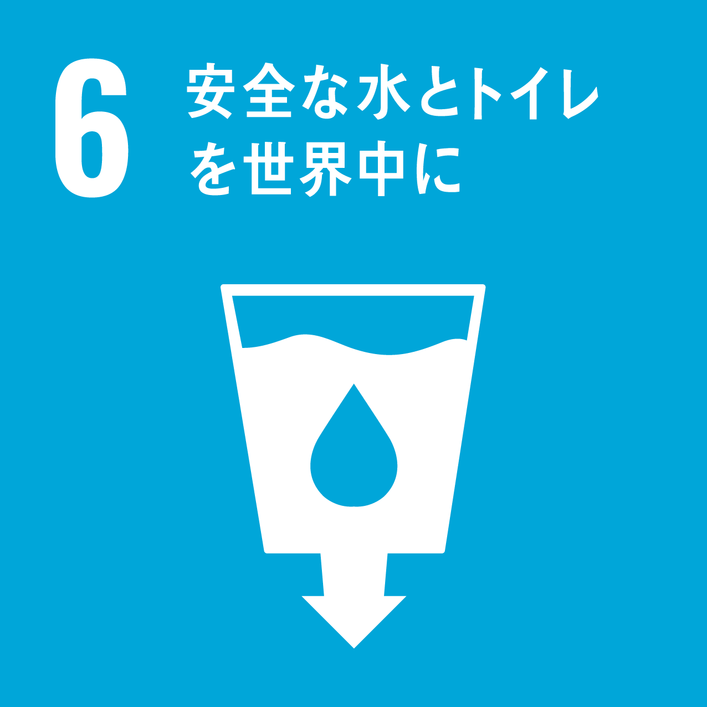
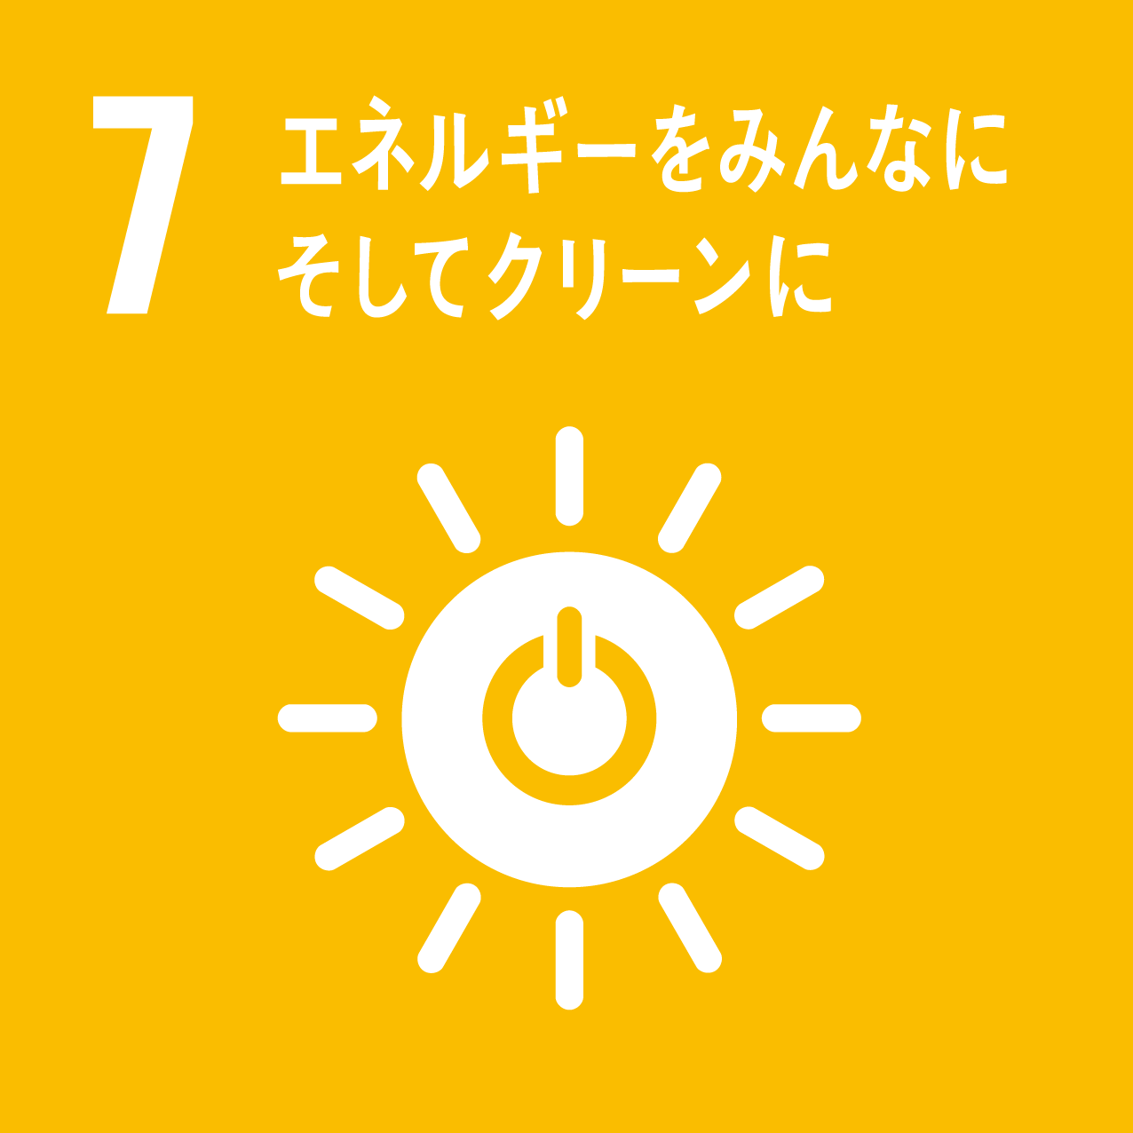
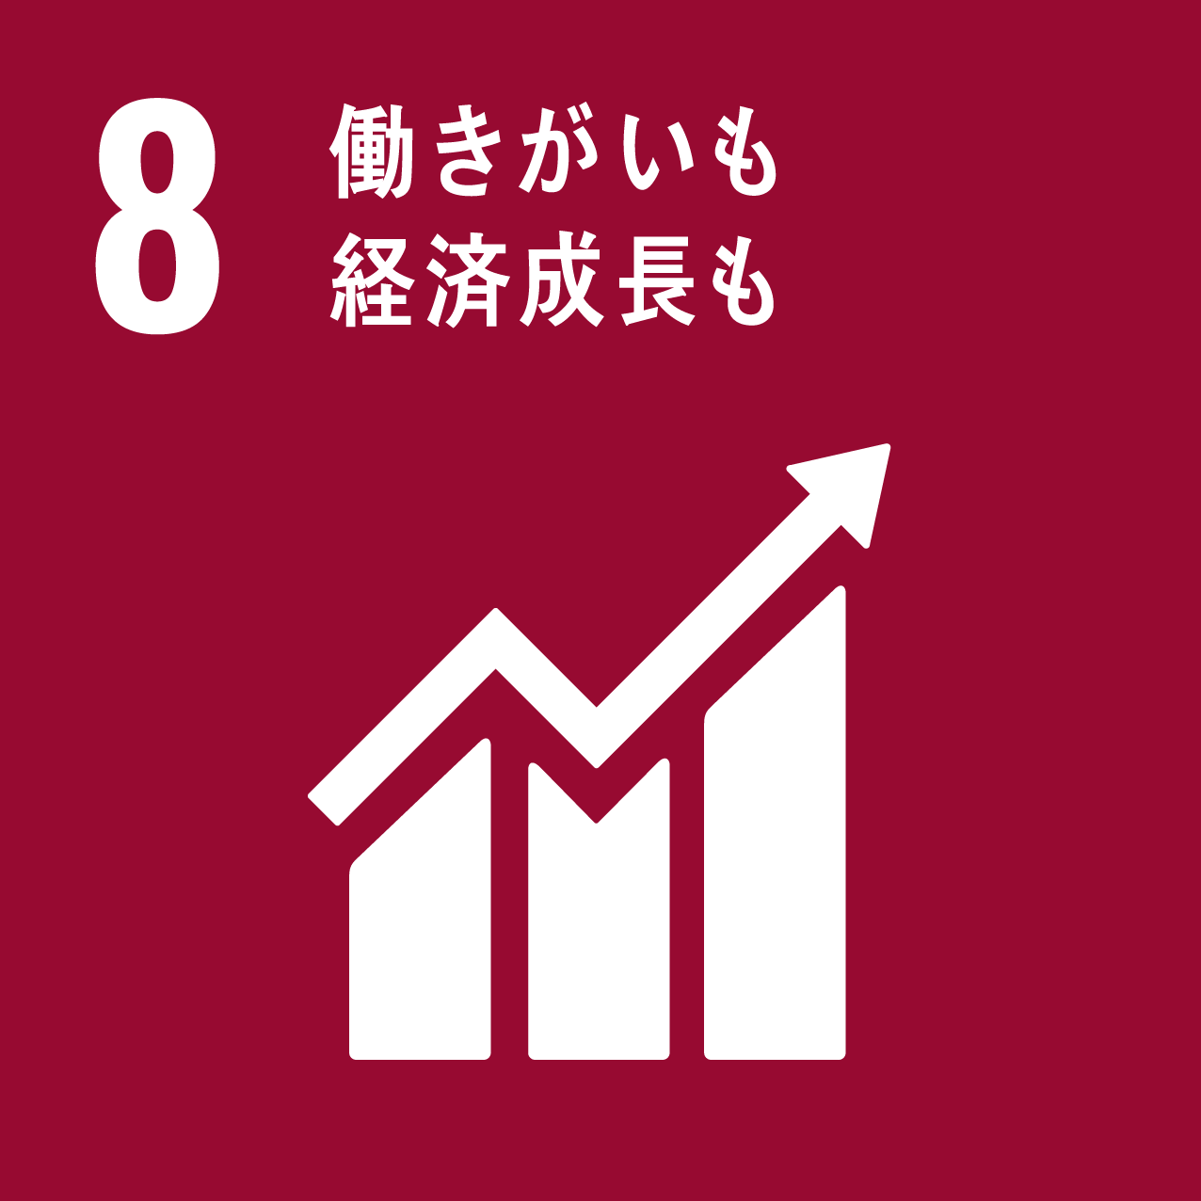
なお、本計画は、平成27年（2015年）９月に国連サミットにおいて採択された「持続可能な開発目標（Sustainable Development Goals：SDGs）」の理念を踏襲しており、各取組みの推進を通して、関連するゴールの達成に貢献する。

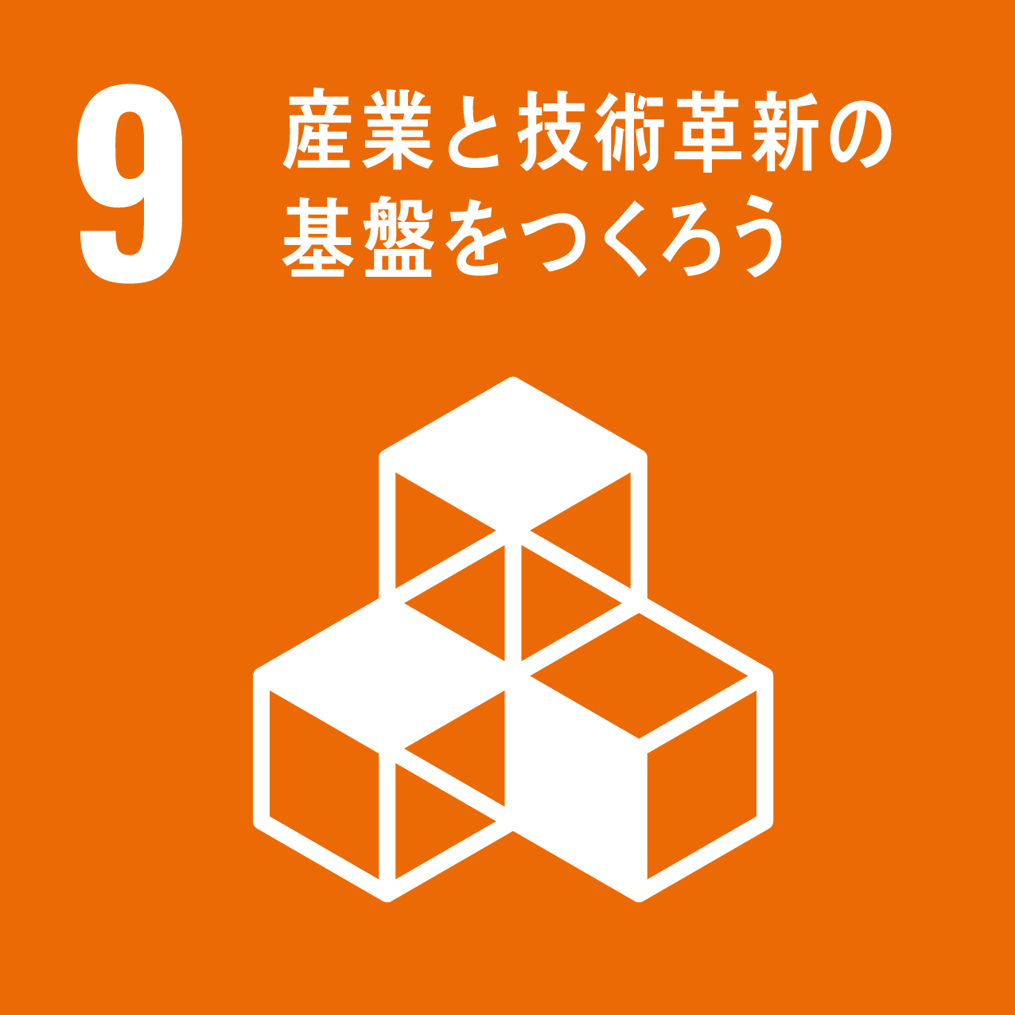
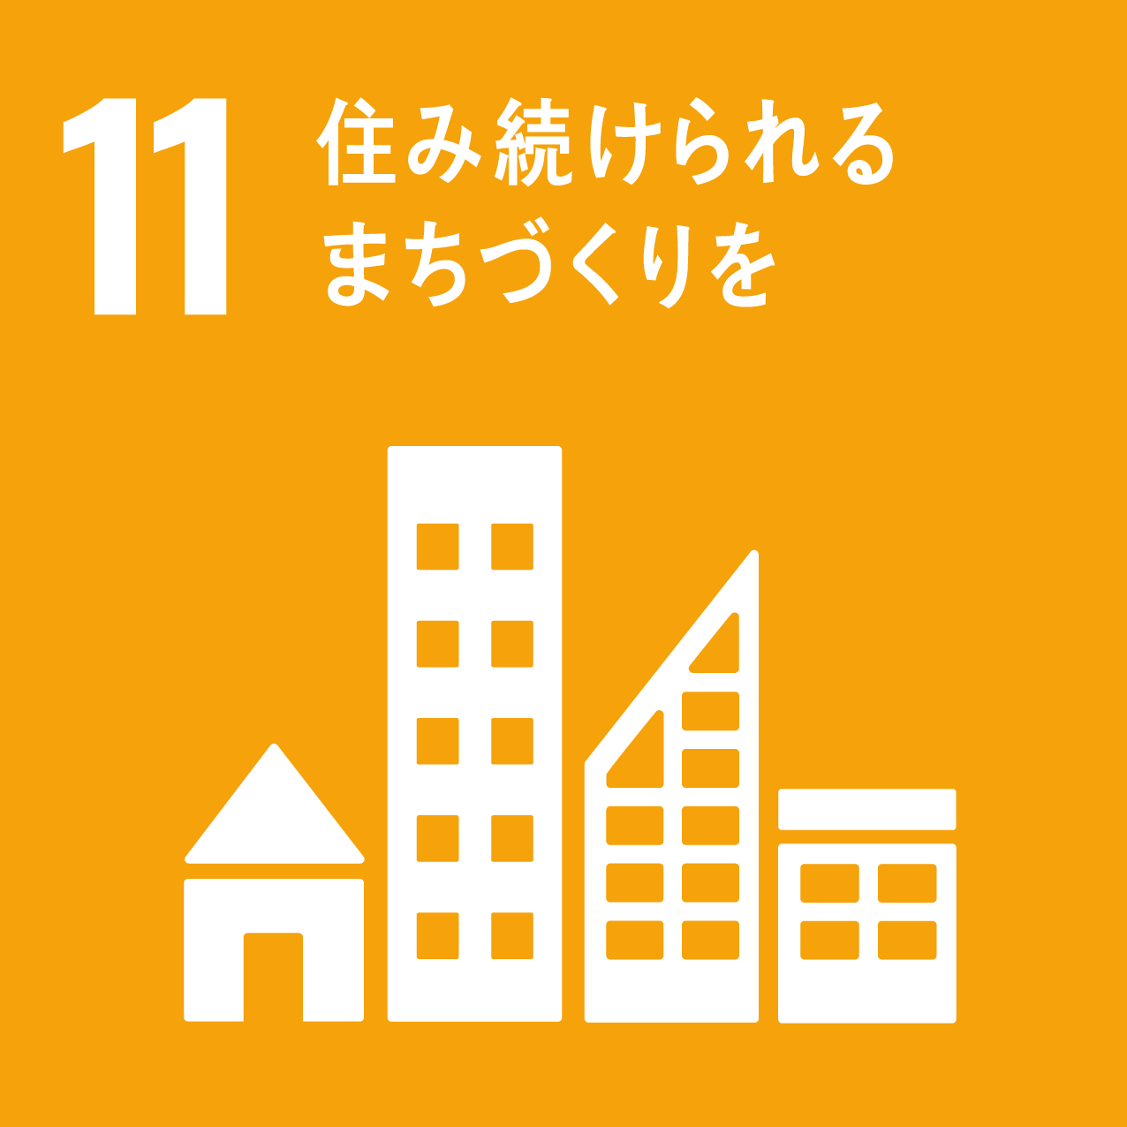
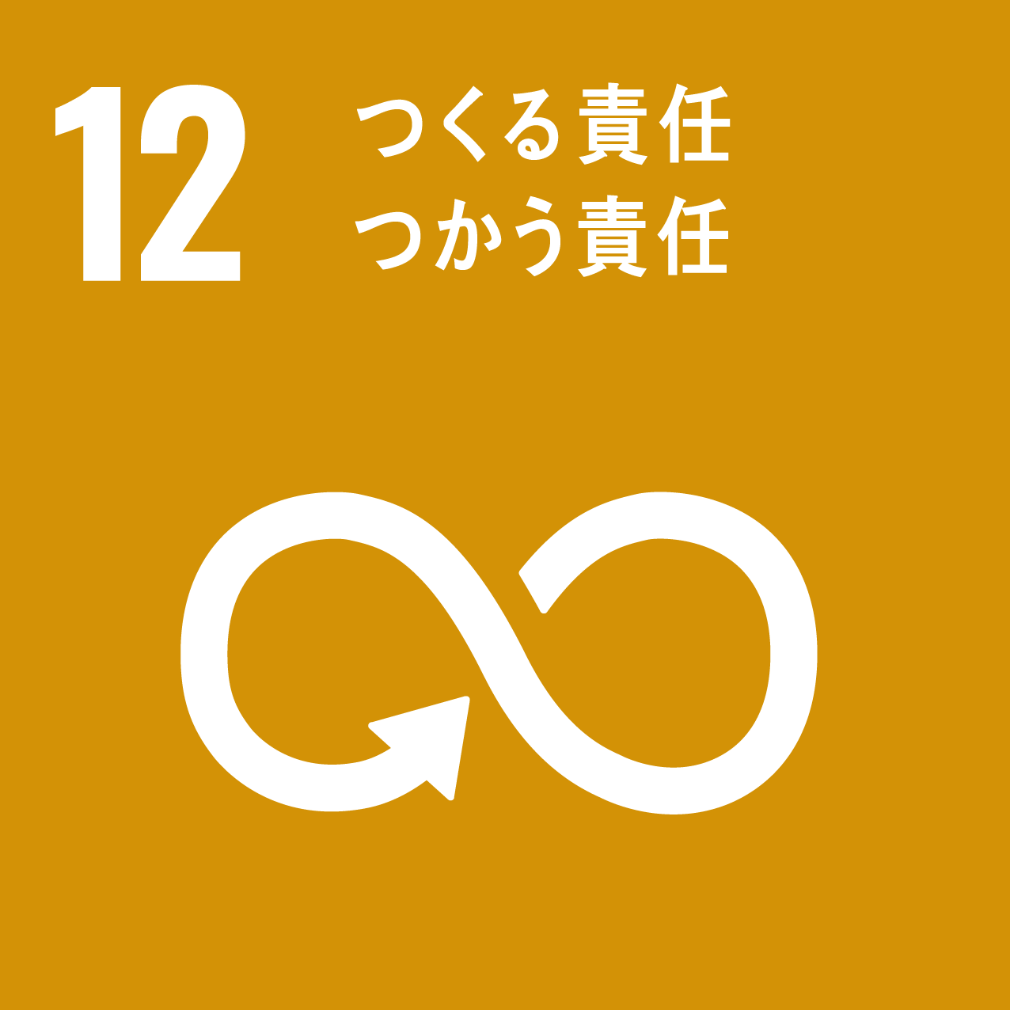

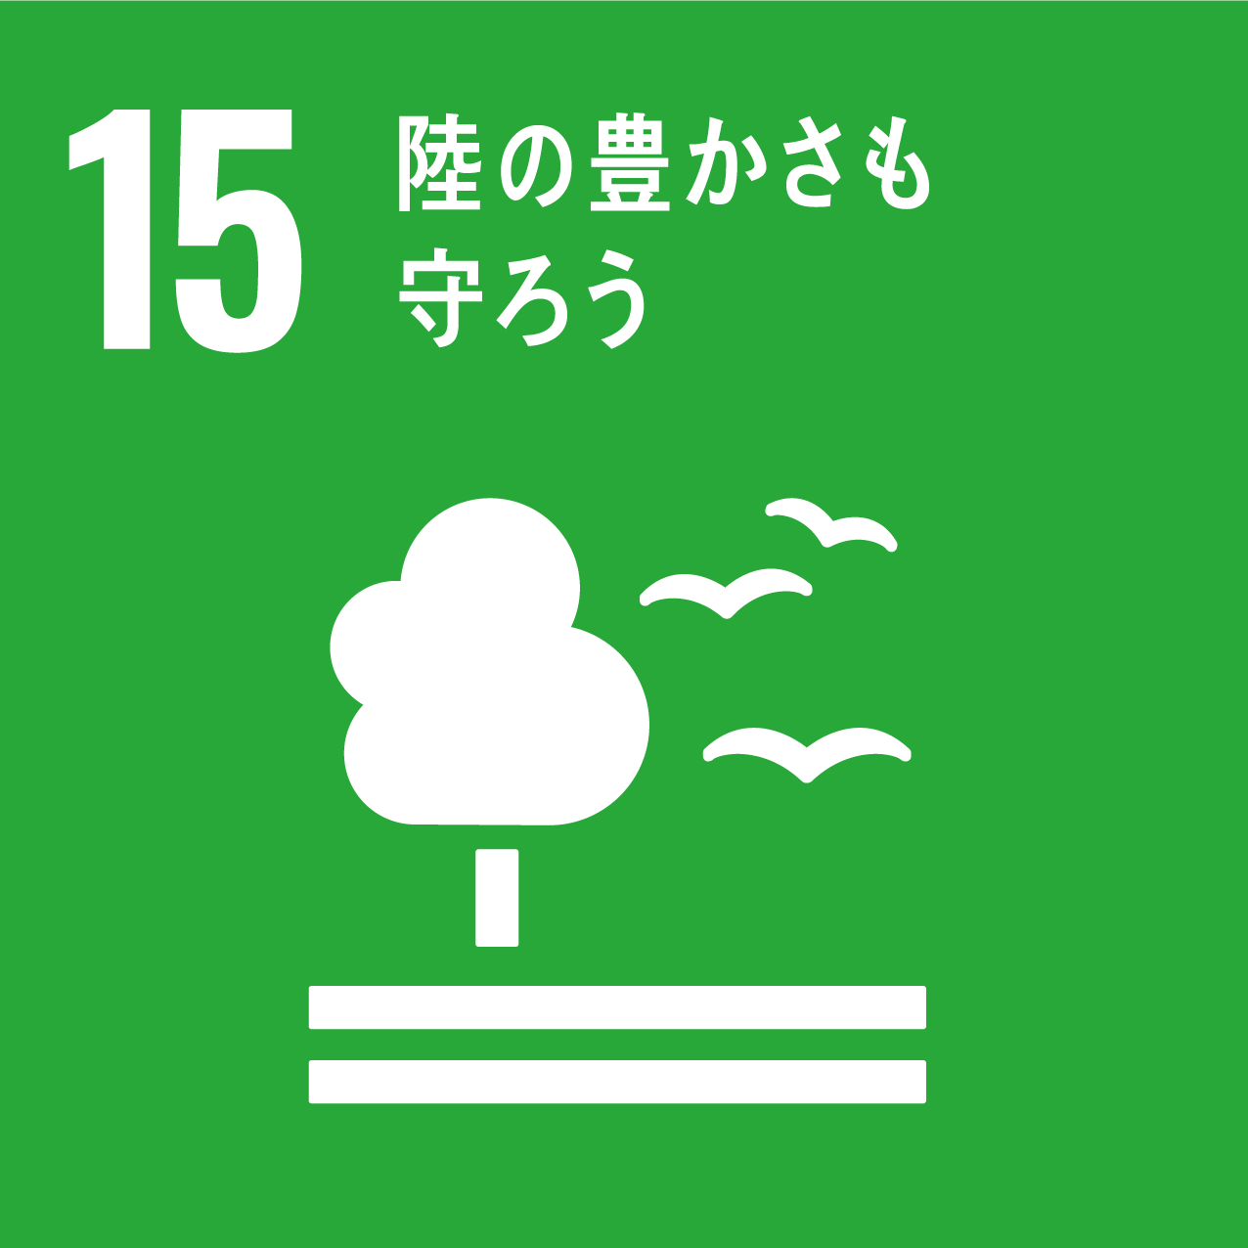
(1)森林整備の４つの目標
ア メリハリをつけた林業経営
人工林を管理していくにあたり、メリハリをつけた林業経営を行っていくために、林業の条件適地にある人工林は引き続き木材生産をしていく一方、条件不適地にある人工林は、広葉樹林に転換することで、管理コストの縮減や生物多様性の向上を図る。
イ 防災に配慮した森づくり
台風被害や豪雨災害などが頻発しており、防災に配慮した森づくりは、山と住居が近接する大阪府において、重要な課題となっているため、災害が起きにくい、また起きても被害を最小限に留めるための森づくりを行う。

ウ 広葉樹などの資源の育成と活用
広葉樹林や竹林においては、燃料革命以降、資源を利用することがほとんどなくなった。しかし、路網が整備されていたり、まとまった資源量があるといった好条件地では、資源を有効に活用し、適度な森林更新を図る。

エ 多様な森づくり
針葉樹と広葉樹、草地も含めて、多様な環境がモザイク状に配置された森づくりが、防災上、生物多様性の観点からも、望ましいと考えられるため、管理されていない人工林については、多様な森づくりを目指す。

(2)森林資源の利用促進の方向性
地球温暖化の防止、資源循環型の社会システムの構築、地域資源を活用した地域づくり、安全・安心な住環境・教育環境の提供等の要請に応え、大消費地であることや厚みのある産業集積と産業基盤の充実といった、大都市・大阪の特性、特徴を活かして、木材の地産地消を促進する。
府内産材の安定的な供給体制の整備を進めるために原木調達から製材、加工、設置に携わる者と連携し、更なる利用を図る。また、府が実施する建築物の整備や土木工事等において府内産材の利用に積極的に取り組むほか、市町村や民間事業者が実施する建築物の整備においても、可能な限り府内産材の利用を促進する。

(3)多様な主体の参加・協働による森づくりの方向性
多様な森林への誘導や放置森林の解消を図るためには、森林所有者の自助努力だけでなく、森林を地域の環境財と捉え、地域社会全体で支えていく必要がある。
そのため、企業、団体、森林ボランティア等多様な主体による森づくりをサポートするため、地域毎に市町村も参画して設置されている「森づくりサポート協議会」との連携を図りながら、企業、団体の参画による森づくりを進める等多様な手法による府民協働の森づくりを推進する。

(4)山系別森林整備の具体的方向
ア 北摂山系
保育期から利用期に移行した人工林資源については、必要に応じて路網等の基盤整備を進め、積極的な搬出利用を図るとともに、優れた里山景観を創出するクヌギ・コナラ林等の二次林については、その再生を図る。
また、平成30年の台風21号により風倒木被害を受けた箇所については、引き続き国の補助事業等を活用しながら復旧を進め、災害に強い森林づくりを推進していく。

イ 生駒山系
市街地と隣接していることから、府民の森等で、防災・景観に配慮した森づくりを図ることとし、府民の参加協力も得ながら、荒廃森林の整備、郷土樹種や花木の植栽等による景観林への誘導を推進する。

ウ 金剛山系
恵まれた人工林資源の適切な管理、利用を図ることにより国土保全等の機能を確保するため、路網等の基盤整備を進め、間伐材の搬出利用を重点的に実施する。加えて、豊かな自然環境や歴史的・文化的資源を活かし、レクリエーションや自然環境学習の場としての活用を進め、緑と水、緑と歴史・文化のネットワークを形成する。

工 和泉葛城山系
東部の人工林資源に恵まれた地域については、金剛山系の河内林業地帯と一帯となった人工林資源の適切な管理と利用を進め、西部地域については国土保全機能を確保するため保安林、府営林の整備を進める。
また、大阪ベイエリアと空港を臨むことのできる景観を眺望できる歩道の整備など森林レクリエーションや自然環境学習の場としての活用も併せて推進する。

４ 森林の整備及び保全の基本方針と計画量
(1)森林の整備及び保全に関する事項
森林の有する多面的機能を高度に発揮させるため、重視すべき機能に応じた適正な森林施業の実施や森林の保全を確保することにより、健全な森林資源の維持造成を推進することとする。
全国森林計画に基づき、本計画では、森林の機能を高度に発揮するための森林整備量・林道開設延長等の目標、伐採方法・造林樹種等の基準を定め、森林の資源内容や区域のデータ等を整備し、施策推進の基本的な方針とする。また、林業経営や森林整備の資料、市町村森林整備計画の規範、森林法適用の基準として活用していく。

(2)伐採に関する事項
森林資源の保続と健全な森林の育成を前提に、全国森林計画、過去の実績、森林資源構成及び森林経営の動向を勘案のうえ、計画期間の伐採立木材積を、主伐172千m3、間伐125千m3と計画した。

(3)造林に関する事項
全国森林計画、過去の実績、森林資源構成及び森林経営の動向を勘案のうえ、計画期間の造林面積を人工造林992ha、天然更新176haと計画した。また、育成複層林導入面積は112haと計画した。

(4)林道の開設及び拡張に関する事項
全国森林計画、過去の実績、林道網整備計画、地元の要望等を勘案のうえ、計画期間中の開設を５路線8.3km、拡張（改良）を58路線118.1km、拡張（舗装）を４路線23.7kmと計画した。

(5)保安施設に関する事項
保安林として管理すべき面積（計画期末の保安林面積）について、全国森林計画、森林の持つ公益的機能の度合い及び過去の災害発生状況等を勘案して、水源涵(かん)養のための保安林 9,497ha、災害防備のための保安林7,839ha、保健・風致の保存等のための保安林5,465haと計画した。
また、治山事業について、全国森林計画、事業の重要性・緊急性を勘案のうえ、治山事業を実施する箇所を116地区と計画した。

Ⅱ 計画事項
Ⅱ計画事項

第１ 計画の対象とする森林の区域

区分 | 面積
総数 | 53,938 |  | 単位 ：ｈａ
豊中市 | ２ | 河内長野市 | 7,309
池田市 | 543 | 松原市 | -
箕面市 | 1,838 | 羽曳野市 | 246
豊能町 | 2,185 | 藤井寺市 | -
能勢町 | 7,665 | 大阪狭山市 | -
吹田市 | ２ | 太子町 | 515
高槻市 | 4,475 | 河南町 | 1,204
茨木市 | 2,483 | 千早赤阪村 | 2,960
摂津市 | - | 堺市 | 388
島本町 | 971 | 岸和田市 | 1,859
守口市 | - | 泉大津市 | -
枚方市 | 443 | 貝塚市 | 1,760
八尾市 | 482 | 泉佐野市 | 1,962
寝屋川市 | ９ | 和泉市 | 2,924
大東市 | 281 | 高石市 | ０
柏原市 | 714 | 泉南市 | 2,227
門真市 | - | 阪南市 | 1,686
東大阪市 | 1,007 | 忠岡町 | -
四條畷市 | 733 | 熊取町 | 439
交野市 | 960 | 田尻町 | -
大阪市 | - | 岬町 | 3,418
富田林市 | 245

注１
大阪地域森林計画の対象とする森林の区域は、森林計画図において表示する区域内の民有林とする。

注２
本計画の対象森林は､森林法第10条の２の規定に基づく林地開発行為の許可制、同法第10条の７の２の規定に基づく森林の土地の所有者となった旨の届出及び同法第10条の８の規定に基づく伐採及び伐採後の造林の届出制の対象となる。
（森林法第10条の２の規定に基づく林地開発行為の許可制については、保安林及び保安施設地区の区域内の森林並びに海岸法（昭和31年法律第101号）第３条の規定により指定された海岸保全区域内の森林を除き、森林法第10条の８の規定に基づく伐採及び伐採後の造林の届出制については、保安林及び保安施設地区の区域内の森林を除く。）

注３
森林計画図の縦覧場所
（全 域）
大阪市住之江区南港北１-14-16（大阪府咲洲庁舎22階）
大阪府環境農林水産部みどり推進室森づくり課

（吹田市、茨木市、高槻市、摂津市、島本町、箕面市、池田市、
豊中市、能勢町、豊能町）
茨木市中穂積１-３-43（大阪府三島府民センタービル内）
大阪府北部農と緑の総合事務所

（枚方市、交野市、四條畷市、大東市、寝屋川市、守口市、
門真市、東大阪市、八尾市、柏原市、大阪市）
八尾市荘内町２-１-36（大阪府中河内府民センタービル内）
大阪府中部農と緑の総合事務所

（松原市、藤井寺市、羽曳野市、富田林市、大阪狭山市、
太子町、河南町、千早赤阪村、河内長野市）
富田林市寿町２-６-１（大阪府南河内府民センタービル内）
大阪府南河内農と緑の総合事務所

（和泉市、堺市、高石市、泉大津市、忠岡町、岸和田市、
貝塚市、泉佐野市、泉南市、熊取町、田尻町、阪南市、
岬町）
岸和田市野田町３-13-２（大阪府泉南府民センタービル内）
大阪府泉州農と緑の総合事務所

注４ ０は小数点以下四捨五入による。

注５ 総数と内訳の計は四捨五入のため一致しないことがある。

第２ 森林の整備及び保全に関する基本的な事項

１ 森林の整備及び保全の目標その他森林の整備及び保全に関する基本的な事項
森林の整備及び保全に当たっては、森林の有する多面的機能を総合的かつ高度に発揮させるため、適正な森林施業の実施や森林の保全の確保により健全な森林資源の維持造成を推進する。
具体的には、森林の有する諸機能が発揮される場である「流域」を基本的な単位として、森林の有する水源涵養、山地災害防止／土壌保全、快適環境形成、保健・レクリエーション、文化、生物多様性保全及び木材等生産の各機能を高度に発揮するための適切な森林施業の面的な実施、林道等の路網の整備、委託を受けて行う森林施業又は経営の実施、保安林制度の適切な運用、治山施設の整備、森林病害虫や野生鳥獣による被害対策などの森林の保護等に関する取組を推進する。
その際、生物多様性の保全や地球温暖化の防止に果たす役割はもとより、豪雨の増加等の自然環境の変化、急速な少子高齢化と人口減少、所有者不明森林や整備の行き届いていない森林の存在等の社会的情勢の変化等にも配慮する。また、近年の森林に対する国民の要請を踏まえ、流域治水とも連携した国土強靱化対策を推進するとともに、花粉発生源対策にも取り組む。加えて、リモートセンシング等を活用した高精度な森林資源情報や詳細な地形情報の整備により、現地調査の省力化や適切な伐採区域の設定、林道等の路網整備の効率化、崩壊リスクが高い箇所における効果的な治山施設の配置等を推進する。あわせて、シカ等による森林被害も含めた森林の状況を適確に把握するための森林資源のモニタリングの継続的な実施や森林ＧＩＳの効果的な活用を図る。
森林の有する機能ごとの森林整備及び保全の目標及び基本方針を下記のとおり定める。

森林の整備及び保全の目標
①水源涵養機能
下層植生とともに樹木の根が発達することにより、水を蓄える隙間に富んだ浸透・保水能力の高い森林土壌を有する森林であって、必要に応じて浸透を促進する施設等が整備されている森林を目標とする。

②山地災害防止機能／土壌保全機能
下層植生が生育するための空間が確保され、適度な光が射し込み、下層植生とともに樹木の根が深く広く発達し土壌を保持する能力に優れた森林であって、必要に応じて山地災害を防ぐ施設が整備されている森林を目標とする。

③快適環境形成機能
樹高が高く枝葉が多く茂っている等遮蔽能力が高く防音、防風機能の高い森林や汚染物質の吸着能力が高く、諸被害に対する抵抗性が高い森林を目標とする。

④保健・レクリエーション機能
身近な自然とのふれあいの場として適切に管理され、多様な樹種等からなり、住民等に憩いと学びの場を提供している森林であって、必要に応じて保健・教育活動に適した施設が整備されている森林を目標とする。

⑤文化機能
史跡・名勝等と一体となって潤いのある自然景観や歴史的風致を構成している森林であって､必要に応じて文化活動に適した施設が整備されている森林を目標とする。

⑥生物多様性保全機能
原生的な森林生態系、希少な生物が生育・生息する森林、陸域・水域にまたがり特有の生物が生育・生息する渓畔林や里山林等を目標とする。

⑦木材等生産機能
林木の生育に適した土壌を有し、木材として利用する上で良好な樹木により構成され成長量が高い森林であって､林道等の基盤施設が適切に整備されている森林を目標とする。

(2)森林の整備及び保全の基本方針
①水源涵養機能
ダム集水区域や主要な河川の上流に位置する森林並びに地域の用水源として重要なため池、湧水地及び渓流等の周辺に存する森林は、水源涵養機能の維持増進を図る森林として整備及び保全を推進することとする。
具体的には、洪水の緩和や良質な水の安定供給を確保する観点から、適切な保育・間伐を促進しつつ、下層植生や樹木の根を発達させる施業を基本とするとともに、伐採に伴って発生する裸地については、縮小及び分散を図ることとする。また、自然条件や府民のニーズ等に応じ、天然力も活用した施業を推進することとする。
ダム等の利水施設上流部等において、水源涵養の機能が十全に発揮されるよう、保安林の指定やその適切な管理を推進することを基本とする。

②山地災害防止機能／土壌保全機能
山腹崩壊等により人命・人家等施設に被害を及ぼすおそれがある森林等、土砂の流出・崩壊その他山地災害の防備を図る必要のある森林には、山地災害防止機能／土壌保全機能の維持増進を図る森林として整備及び保全を推進することとする。
具体的には、災害に強い国土を形成する観点から、地形、地質等の条件を考慮した上で、林床の裸地化の縮小及び回避を図る施業を推進することとする。また、自然条件や府民のニーズ等に応じ、天然力も活用した施業を推進することとする。集落等に近接する山地災害の発生の危険性が高い地域等においては、土砂の流出防備等の機能が十全に発揮されるよう、保安林の指定やその適切な管理を推進するとともに、渓岸の侵食防止や山脚の固定等を図る必要がある場合には、谷止工や土留工等の治山施設の設置を推進することを基本とする。

③快適環境形成機能
府民の日常生活に密接な関わりを持つ里山等であって、騒音や粉塵等の影響を緩和する森林及び森林の所在する位置、気象条件等からみて風害、霧害等の気象災害を防止する効果が高い森林は、快適環境形成機能の維持増進を図る森林として整備及び保全を推進することとする。
具体的には、地域の快適な生活環境を保全する観点から、風や騒音等の防備や大気の浄化のために有効な森林の構成の維持を基本とし、樹種の多様性を増進する施業や適切な保育・間伐等を推進することとする。また、快適な環境の保全のための保安林の指定やその適切な管理を推進することとする。

④保健・レクリエーション機能
観光的に魅力ある高原、渓谷等の自然景観や植物群落を有する森林、キャンプ場や森林公園等の施設を伴う森林、府民の保健・教育的利用等に適した森林は、保健・レクリエーション機能の維持増進を図る森林として整備及び保全を推進することとする。
具体的には、府民に憩いと学びの場を提供する観点から、自然条件や府民のニーズ等に応じ広葉樹の導入を図る等の多様な森林整備を推進することとする。また、保健等のための保安林の指定やその適切な管理を推進することとする。

⑤文化機能
史跡、名勝等の所在する森林や、これらと一体となり優れた自然景観等を形成する森林は、潤いある自然景観や歴史的風致を構成する観点から、文化機能の維持増進を図る森林として整備及び保全を推進することとする。
具体的には、美的景観の維持・形成に配慮した森林整備を推進することとする。また、風致の保存のための保安林の指定やその適切な管理を推進することとする。

⑥生物多様性保全機能
全ての森林は多様な生物の生育・生息の場として生物多様性の保全に寄与している。常に変わりうる森林生態系は、ある一定の地域においてその土地固有の自然条件等に適した様々な生育段階や樹種から構成される森林がバランス良く配置されている。特に、原生的な森林生態系、希少な生物が生育・生息する森林、陸域・水域にまたがり特有の生物が生育・生息する渓畔林や里山林等の森林については、生物多様性保全機能の維持増進を図る森林として保全することとする。また、野生生物の移動のための緑の回廊の確保にも配慮した適切な保全を推進することとする。

⑦木材等生産機能
林木の生育に適した森林で、効率的な森林施業が可能な森林は、木材等生産機能の維持増進を図る森林として整備を推進することとする。
具体的には、木材等の林産物を持続的、安定的かつ効率的に供給する観点から、森林の健全性を確保し、木材需要に応じた樹種、径級の林木を生育させるための適切な造林、保育及び間伐等を推進することを基本とする。この場合、施業の集約化や機械化を通じた効率的な整備や森林作業道等の開設等の基盤整備を推進することを基本とする。

(3)計画期間において到達すべき森林資源の状態等
区 分 |  | 現 況 | 計画期末
面積(ha) | 育成単層林 | 26,277 | 26,183
面積(ha) | 育成複層林 | 591 | 703
面積(ha) | 天然生林 | 24,382 | 24,365
森林蓄積(m³／ha) |  | 156 | 158

２ その他必要な事項
該当なし

第３ 森林の整備に関する事項

１ 森林の立木竹の伐採に関する事項（間伐に関する事項を除く。）
市町村森林整備計画の策定にあたっては、森林の有する多面的な機能の維持増進を図ることを旨とし、次の事項を指針として、市町村内の気候、地形、土壌等の自然条件、森林資源の構成、森林に対する社会的要請、施業制限の有無、木材需要等を勘案して皆伐、択伐の別に計画事項を定めるものとする。この際、森林の生物多様性の保全、伐採跡地の連続性の回避、伐採後の適確な更新の確保、保護樹帯の設置等について、「主伐時における伐採・搬出指針」（令和３年３月16日付け２林整整第1157号林野庁長官通知）を踏まえることとする。
施業の実施に当たっては、林地生産力の高低や傾斜の緩急といった自然条件のほか、車道等や集落からの距離といった社会的条件を勘案しつつ効率的かつ効果的に行う。また、花粉の発生源となるスギ等の人工林の伐採・植替え等を促進する。

(1)立木の伐採（主伐）の標準的な方法に関する指針
①皆伐
皆伐は、気候、地形、土壌等自然条件、林業技術体系等からみて、人工造林又はぼう芽更新により高い林地生産力が期待される森林、及び森林の有する公益的機能の発揮の必要性から植栽を行うことが適当である森林について、以下の事項に留意のうえ実施すること。
ア 皆伐を行うにあたっては、自然条件及び公益的機能の確保についての必要性を踏まえ、１箇所当たりの伐採面積の規模、伐採箇所の分散に配慮し、適確な更新を図るものとすること。また、林地の保全、落石等の防止、寒風害等の諸被害の防止及び風致の維持等のため必要がある場合には、所要の保護樹林帯を設置するものとする。

イ 実施時期については、多様な木材需要に対応できるよう、地域の森林構成等を踏まえ、多様化、長期化を図ることとし、生産目標に応じた林齢で伐採するものとする。

ウ 伐採跡地については、ぼう芽による更新が確実な林分を除き、適確な更新を図るため、適地適木を旨として気候、土壌等の自然条件に適合した樹種を早期に植栽するものとする。また、ぼう芽による更新を行う場合には、ぼう芽の発生状況等を考慮し、必要に応じ芽かき、植込みを行うものとする。特に、伐採後に適確な更新が行われていない伐採跡地については、その早急な更新を図るものとする。

エ 皆伐後、天然更新を行う場合は、１箇所当たりの伐採面積の規模及び伐採箇所は人工造林の場合に準ずるが、更新を確保するため伐区の形状、母樹の保残等について配慮するとともに、ぼう芽更新の場合は、優良なぼう芽を発生させるため11月～３月の間に伐採するものとする。

②択伐
択伐にあたり、気候、地形、土壌等自然条件、林業技術体系等からみて、人為と天然力の適切な組み合わせにより複数樹冠層を構成する森林として成立し、森林の諸機能の維持増進が図られる森林について、以下の事項に留意のうえ実施すること。
ア 複層状態の森林に確実に誘導する観点から自然条件を踏まえ、森林を構成している樹種、林分構造等を勘案して行うものとする。

イ 天然下種等による更新が確実な森林で行うものとし、伐採にあたっては森林生産力及び公益的機能の増進が図られる適正な林分構造に誘導することとする。

ウ 一定の立木材積を維持するものとし、材積に係る伐採率が30％以下で実施するものとする。

③育成林の主伐は樹種ごとの生産目標に対応する径級に達した時期に行うものとし、主伐の時期は下表を目安として定めるものとすること。

樹種 | 標 準 的 な 施 業 体 系 |  |  | 主伐時期の目安
樹種 | 生産目標 | 仕立方法 | 期待径級  (cm) | （年）
スギ | 小丸太 | 密仕立 | 16 | 30
スギ | 一般建築材 | 中仕立 | 24 | 40
スギ | 造作材 | 中仕立 | 32 | 70
ヒノキ | 心持柱材 | 密仕立 | 20 | 45
ヒノキ | 造作材 | 中仕立 | 34 | 80
マツ | 一般材 | 中仕立 | 26 | 35

(2)立木の標準伐期齢に関する指針
標準伐期齢は、平均的な森林における標準的な主伐の林齢を明らかにするものであり、伐採を促すものや、標準伐期齢に達した時点での森林の伐採を義務付けるものではない。主要樹種ごとに下表に示す林齢を基準として平均成長量が最大となる林齢に、森林の有する公益的機能、森林の構成等を勘案して定めるものとする。また、特定苗木などが調達可能な地域では、その特性に対応した標準伐期齢の設定を検討するよう努めること。
単位：年
地区 | 樹 種
地区 | スギ | ヒノキ | マツ | その他の  針葉樹 | クヌギ | その他の  広葉樹
大阪森林  計画区 | 40 | 45 | 35 | 45 | 10 | 15

(3)その他必要な事項
該当なし

２ 造林に関する事項

(1)人工造林に関する指針
人工造林については、植栽によらなければ適確な更新が困難な森林や多面的機能の発揮の必要性から植栽を行うことが適当である森林のほか、木材等生産機能の発揮が期待され、将来にわたり育成単層林として維持する森林において行うこととする。
また、花粉発生源対策を推進するため、花粉の少ない苗木（無花粉苗木、少花粉苗木、低花粉苗木及び特定苗木をいう。以下同じ。）の植栽、広葉樹の導入等に努める。
市町村森林整備計画の策定にあたっては、次の事項を指針として、市町村内の気候、地形、土壌等の自然条件、森林資源の構成、地域における造林種苗の需給動向、森林に対する社会的要請、施業制限の有無、木材の利用状況等を勘案して計画事項を定めるものとする。

ア 人工造林の対象樹種に関する指針
人工造林の樹種は適地適木を旨とし、造林地の気象、地形、土壌等の自然条件や既往の植栽地の成林状況及び地利条件、病虫獣害の被害状況等を勘案して、スギ、ヒノキ、マツ類、クヌギ、コナラ、ケヤキ等を主体に定めるものとする。また、特定苗木などの成長に優れた苗木や花粉の少ない苗木の導入に努めることとする。
なお、多様な森林の整備を図る観点から、画一的な樹種の造林を促進することとならないよう留意すること。
また、風致の維持や特定の動物の採餌等のため、標準的な樹種以外の樹種を植栽しようとする場合は、林業普及指導員とも相談の上、適切な樹種を選択するものとする。あらかじめそのような樹種を植栽すべき森林の区域が特定できる場合には、当該区域に限って適用すべき旨を明らかにした上で樹種を定めるものとする。

イ 人工造林の標準的な方法に関する指針
森林の確実な更新を図るため、自然条件や地域の特性に応じた造林方法等を勘案して、その方法を定めることとする。人工造林における植栽本数はイ（ｱ）人工造林の植栽本数によるものとするが、多様な森林の整備を図る観点から、地域の施業体系や生産目標を想定した幅広い植栽本数を定めるとともに、コンテナ苗の活用及び伐採と造林の一貫作業システム、低密度植栽の導入に努めることとする。
また、複層林化や広葉樹林化を図る場合の上木の伐採後の樹間・樹下植栽について、それぞれの地域において定着している複層林や広葉樹林に係る施業体系がある場合は、それを踏まえた上で植栽本数を定めることとする。
なお、森林空間の利用や特定の動物の生息環境の維持等のため、標準的な植栽本数の範囲を超えて植栽しようとする場合は、林業普及指導員と相談の上、適切な植栽本数を定めること。また、あらかじめそのような植栽本数を適用すべき森林の区域が特定できる場合には、当該区域に限って適用すべき旨を明らかにした上で植栽本数を定めるものとする。

（ｱ）人工造林の植栽本数
植栽本数は、主要樹種について、下表の植栽本数を標準として、既往の植栽本数を勘案して仕立て方法別に定めるものとする。
単位：本／ha
樹種 | 仕立て方法 | 植栽本数
ス ギ | 密仕立て | 4,000
ス ギ | 中仕立て | 3,000
ス ギ | 疎仕立て | 2,000
ヒノキ | 密仕立て | 4,000
ヒノキ | 中仕立て | 3,000
ヒノキ | 疎仕立て | 2,000
注）植栽本数を減じる場合は、スギ：1,000本/ha、ヒノキ：1,500本/haを下限とする。

（ｲ）人工造林の標準的な方法の指針
①地拵えの方法
植栽を容易にするため、伐採跡の枝条等を整理する。枝条等の量が多い場合には必要に応じて棚積み等の処理を行うものとする。
②植栽方法
植え穴は十分大きく掘るとともに、根が広がるように植え付け、踏み付けを行い活着率の向上を図る。また、苗木は林地に均一に植え付けるものとする。
③植栽時期
植栽は春先に行うものとする。

ウ 伐採跡地の人工造林をすべき期間に関する指針
森林の有する公益的機能の維持及び早期回復を図るため、植栽によらなければ適確な更新が困難な森林については、伐採年度の翌年度の初日から起算して２年以内に植栽をすることとする。それ以外の森林及び択伐による伐採に係るものについては、伐採年度の翌年度の初日から起算して５年以内に植栽することとする。

(2)天然更新に関する指針
天然更新については、前生稚樹の生育状況、母樹の存在など森林の現況、気候、地形、土壌等の自然条件、林業技術体系等からみて、主として天然力を活用することにより適確な更新が図られる森林において行うこととする。市町村森林整備計画の作成にあたっては、次の事項を指針として計画事項を定めるものとする。

ア 天然更新の対象樹種に関する指針
天然更新補助作業の対象樹種は、スギ、ヒノキ、マツ類、クヌギ、コナラ等を主体に選定する。ただし、スギ、ヒノキは択伐に限る。
イ 天然更新の標準的な方法に関する指針
森林生産力の維持増進を図るため、ぼう芽により更新を行う林分にあっては、原則として標準伐期齢未満の伐採は避けること。更新は、周辺の草丈以上の更新樹種の本数が、概ね下表に示す本数以上で完了しているものとする。なお、林床の状況等から天然稚樹の発生・生育が不十分な箇所については、必要に応じて地表処理、刈出し、植え込み等の更新補助作業を行うこと。

期待成立本数 | 立木度 | 更新完了の基準となる本数
10,000本／ha | ３ | 3,000本／ha

①かきおこし、枝条整理等の地表処理の作業は、下層植生や粗腐植の堆積等により天然下種更新が阻害されている箇所について行うこと。
②刈出しは、天然稚樹が下層植生により生育が阻害されている箇所について行うこと。
③植え込みは、天然下種更新の不十分な箇所に行い、その本数は、天然稚樹等の有無及びその配置状況等を勘案して決定する。
④ぼう芽による更新を行う場合には、目的樹種のぼう芽の発生状況等を勘案して決定するものとし、伐採後２～３年内に優勢なぼう芽を３本程度残すよう芽欠きを行うこと。

ウ 伐採跡地の天然更新をすべき期間に関する指針
天然更新によるものについては、伐採年度の翌年度の初日から起算して５年以内に、更新状況の確認を行うことにより更新が完了していないと判断される場合は、植栽等により確実に更新を図るものとする。

(3)植栽によらなければ適確な更新が困難な森林に関する指針
植栽により造成された森林で、周囲に種子を供給する母樹が存在しないなど、天然更新が期待されない森林等について、適確な更新を確保すること。なお、植栽によらなければ適確な更新が困難な森林の基準は、市町村森林整備計画において定めるものとする。

(4)その他必要な事項
特になし

３ 間伐及び保育に関する基本的事項
市町村森林整備計画の策定にあたっては、次の事項を指針として市町村内の気候、地形、土壌等の自然条件、森林資源の構成、森林に対する社会的要請、既往の施業体系、間伐、保育の実施状況等を勘案して計画事項を定めるものとする。

(1)間伐を実施すべき標準的な林齢及び間伐の標準的な方法に関する指針
森林の立木の生育の促進並びに林分の健全化及び利用価値の向上を図るため、下表に示す内容を基礎とし、既往の間伐の方法を勘案して、林木の競合状態等に応じた間伐の開始時期、繰り返し期間、間伐率、間伐木の選定方法その他必要な事項を定めるものとすること。また、間伐率については、材積に係る伐採率が35％以下であり、かつ、伐採年度の翌年度の初日から起算しておおむね５年後において、その森林の樹幹疎密度が10分の８以上に回復することが確実であると認められる範囲内で定めるものとする。施業の省力化・効率化の観点から、列状間伐の導入を検討することとする。

樹 種 | 施業体系 | 間 伐 時 期（年）
樹 種 | 施業体系 | 初 回 | ２回目 | ３回目 | ４回目
ス ギ | 中仕立て | 16 | 21 | 31 | （40）
ス ギ | 密仕立て | 16 | 20 | 24
ヒノキ | 中仕立て | 18 | 23 | 35 | （45）
ヒノキ | 密仕立て | 18 | 23 | 29 | 35
注１）（ ）内は長伐期大径材生産を目標とした場合
注２）間伐木の選定は林分構造の適正化を図るよう形質不良木等に偏ることなく行なうものとし、間伐率は本数割合で２～３割程度（初回は３割程度）とする。

(2)保育の標準的な方法に関する指針
保育の種類は原則として下刈り、つる切り及び除伐とし、森林の立木の生育の促進及び林分の健全化を図るため、下表に示す内容を基準とし、地域における既往の保育の方法を勘案して時期、回数、作業方法その他必要な事項を定めるものとすること。
なお、市町村内の間伐又は保育が適正に実施されていない森林で、これらを早急に実施する必要のあるものについては、実施すべき間伐又は保育の方法及び時期を具体的に定め、積極的に推進を図るものとする。

保育の種類 | 樹 種 | 実施林齢
保育の種類 | 樹 種 | １ | ２ | ３ | ４ | ５ | ６ | ７ | ８ | ９ | 10 | 11 | 12 | 13 | 14 | 15 | 16 | 17 | 18 | 19 | 20 | 21
下刈り | ス ギ  ヒノキ | 〇  〇 | 〇  〇 | 〇〇 | 〇  〇 | 〇  〇 | △  〇 | △  △ | △
つる切り | ス ギ  ヒノキ |  |  |  |  |  | 〇 | 〇  〇 | 〇  〇 | 〇
除伐 | ス ギ  ヒノキ |  |  |  |  |  |  |  |  | ← | 〇 | →  ← | 〇 | →
注１）△は必要に応じて行なう。
注２）下刈りについては、作業の省力化・効率化にも留意しつつ、適切な実施方法により行うこととし、実施時期については目的樹種の生育状況、植生の種類及び植生高により判断すること。

(3)その他必要な事項
該当なし

４ 公益的機能別施業森林等の整備に関する事項
公益的機能別施業森林とは、森林の有する公益的機能の維持増進を特に図るための森林施業を推進すべき森林の区域とし、「水源涵養機能維持増進森林」、「山地災害防止機能／土壌保全機能維持増進森林」、「快適環境形成機能維持増進森林」、「保健機能維持増進森林」の区域について設定する。また、「木材等生産機能維持増進森林」については、林木の生育が良好な森林で地形、地理等から効率的な森林施業が可能な森林の区域について設定することとする。なお、個々の公益的機能別施業森林と木材等生産機能維持増進森林は、重複して区分を設定できるものとする。
公益的機能別施業森林及び木材等生産機能維持増進森林の区域、施業の方法については、市町村森林整備計画において定めるものとする。

(1)公益的機能別施業森林の区域の基準及び当該区域における森林施業の方法に関する指針
ア 区域の設定の基準に関する指針
① 水源涵養機能維持増進森林
水源涵養機能維持増進森林は、原則として水源涵養機能の必要性が高い森林や、水源かん養保安林を有する森林とする。具体的には、地域の用水源として重要なため池、ダムや主要河川等の上流に位置する森林とする。

② 山地災害防止機能／土壌保全機能維持増進森林
山地災害防止機能／土壌保全機能維持増進森林は、原則として山地災害防止機能の必要性の高い森林や、土砂流出防備保安林、土砂崩壊防備保安林を有する森林とする。具体的には、地形として傾斜が急であり山腹の凹曲部等水の集中流下する森林や市街地、集落、道路等の施設に近接し急峻な地形を有する森林とする。

③ 快適環境形成機能維持増進森林
快適環境形成機能を高度に発揮することが求められている森林について個々の森林の自然条件、林況、地域の要請等を踏まえて定めることを基本とする。原則として、集落等の周辺に位置し、大気浄化、防音、防風等の必要性がある森林を快適環境形成機能維持増進森林とする。

④ 保健機能維持増進森林
保健機能維持増進森林は、保健・レクリエーション機能、文化機能、生物多様性機能を高度に発揮することが求められる森林について定めることを基本として、個々の森林の自然条件、林況、地域の要請等を踏まえて定めるものとする。原則として、自然公園区域、府民の森、市町村民の森、史跡・名勝等が所在する森林、貴重な植物・動物が生息する森林等を対象とする。

イ 森林施業の方法に関する指針
各公益的機能別施業森林の施業方法は下記によるほか、特に公益的機能の発揮を図る森林については択伐による複層林施業を行う。
① 水源涵養機能維持増進森林
伐期の延長を推進する施業及び伐採面積の縮小・分散を図ることを基本とし、適正な森林の立木蓄積を維持しつつ、根系の発達を確保することを旨として定めるものとする。

② 山地災害防止機能／土壌保全機能維持増進森林
長伐期施業により伐採面積の縮小・分散を図ること、また、複層林施業により一定の蓄積の確保を図る伐採管理を行うことを基本とし、十分な根系の発達を確保することを旨として定めるものとする。

③ 快適環境形成機能維持増進森林、保健機能維持増進森林
長伐期施業により伐採面積の縮小・分散を図ること、また、複層林施業により一定の蓄積の確保を図る伐採管理を行うことを基本とし、自然景観の維持向上等個々の森林に対する要請に応じた適切な施業の方法を定めるものとする。なお、保健文化機能の維持増進を図るための森林施業を推進すべき森林のうち、特に、地域独自の景観等が求められる森林においては、風致の優れた森林の維持又は造成のために特定の樹種の広葉樹を育成する森林施業を行うこととする。

(2)木材等生産機能の維持増進を図る森林の区域の基準及び当該区域における森林施業の方法に関する指針
ア 区域の設定の基準
木材等生産機能維持増進森林は、林木の生育状況から安定した木材生産が見込まれるとともに、林道の開設状況等から効率的な森林施業が可能な森林を対象とする。この区域のうち、林地生産力や傾斜等の自然的条件、林道や集落からの距離等の社会的条件を勘案し、森林の一体性も踏まえつつ、「特に効率的な施業が可能な森林」の区域を設定する。なお、木材等生産機能の維持増進は、個々の公益的機能別施業森林と重複して区域を設定できるとする。ただし、重複する場合はそれぞれの機能の発揮に支障がないように定めるものとする。

イ 施業の方法に関する指針
木材等生産機能維持増進森林では、森林の公益的機能の発揮に留意しつつ一定の森林蓄積の確保を図り伐採面積の縮小に配慮するとともに、植栽による確実な更新、保育及び間伐等の実施、路網整備、森林施業の集約化・機械化等を通じた効率的な森林整備を推進することとし、多様な木材需要に応じた持続的・安定的な木材等の生産が可能となる資源構成となることを旨として定めることとする。また、特に効率的な施業が可能な森林における人工林の伐採後は、原則、植栽による更新を行うこととする。

(3)その他必要な事項
該当なし

５ 林道等の開設その他林産物の搬出に関する事項

(1)林道(林業専用道を含む。以下同じ)等の開設及び改良に関する基本的な考え方
林道の整備においては、その用途に即した適正な計画を樹立するとともに、安全性と経済性を兼ね備えた合理的なものであることを基本とし、重視すべき機能を踏まえた森林の区分ごとに、以下のとおりとする。
ア 水源涵養機能維持増進森林、山地災害防止機能／土砂流出防止維持増進森林
水源涵養機能等の維持向上のため積極的な施業を実施すべき森林においては、路網の整備を推進することとするが、急傾斜地等崩壊の危険性が高い箇所を回避する等、現地の地形、地質に即した線形、構造となるよう留意する。また、排水施設の整備に努めるとともに、運搬車両の通行に必要な最小限の幅員に抑制する等の取り組みを行うものとする。

イ 快適環境形成機能維持増進森林、保健機能維持増進森林
行楽や学びの場として利用する森林、生物多様性を保全する森林等においては、利用者の利便性確保の観点に加え、景観や生物多様性の保全に配慮した線形、構造、施設を選択するものとする。

ウ 木材等生産機能維持増進森林
木材等生産機能を重視する森林においては、効率的な森林施業や木材の大量輸送などへの対応の視点を踏まえ、地域の条件に応じて、林業機械による作業システム等に最も効率的な路網整備を計画的に推進することとする。また、必要に応じて林道と森林作業道等の適切な組み合わせによる路網としての整備を推進するものとする。

(2)効率的な森林施業を推進するための路網密度の水準及び作業システムの基本的な考え方
森林施業等の効率化を進めるため、傾斜等の自然条件、施業の必要となる林分のまとまり等、地域の特性に応じた路網を整備するとともに、高性能林業機械の導入を促進し、これらの組み合わせにより低コストで効率的な作業システムの構築を推進することとする。なお、傾斜に応じた路網密度は下表を目安とする。

区分 | 作業システム | 路網密度(m／ha)
区分 | 作業システム |  | 基幹路網
緩傾斜地 (0°～15°) | 車両系 | 110以上 | 35以上
中傾斜地 (15°～30°) | 車両系 | 85以上 | 25以上
中傾斜地 (15°～30°) | 架線系 | 25以上 | 25以上
急傾斜地 (30°～35°) | 車両系 | 60以上 | 15以上
急傾斜地 (30°～35°) | 架線系 | 20以上 | 15以上
急峻地 (35°～) | 架線系 | ５以上 | ５以上

(3)路網整備と併せて効率的な森林施業を推進する区域(路網整備等推進区域)の基本的な考え方
林地の傾斜や搬出方法に応じた路網と林業機械化の組み合わせにより、施業が必要な分散した林分の集約化を図り、低コスト化を推進する区域を路網整備等推進区域とする。

(4)路網の規格・構造についての基本的な考え方
適切な規格・構造の路網の整備を図る観点から、林道規程、林業専用道作設指針及び森林作業道作設指針を基本に路網を作設する。

(5)林産物の搬出方法等
ア 林産物の搬出方法
林産物の搬出にあたっては、「主伐時における伐採・搬出指針の制定について」（令和３年３月16日付け２林整整第1157号林野庁長官通知）を踏まえ、適切な搬出方法を定めることとする。
イ 更新を確保するため林産物の搬出方法を特定する森林の所在及びその搬出方法
アを踏まえ、制限林以外の森林であって、地形、地質、土壌等の関係から判断して搬出方法を特定しなければ土砂の流出又は崩壊等を引き起こす恐れがあり、森林の更新に支障を生ずると認められるものについて定めることとする。

(6)その他必要な事項
土場、作業施設等、林産物の搬出、造林･保育その他施業の効率化を図る施設整備を路網整備と併せて推進する。また、林産物の搬出にあたっては、立木竹及び下層植生の保持に努め、地表を損傷しないよう十分留意するものとする。

６ 委託を受けて行う森林の施業又は経営の実施、森林施業の共同化その他森林施業の合理化に関する事項
府、市町村、森林管理局、森林組合、木材関連事業体等川上から川下までが一体となり、国有林と民有林の緊密な連携を保ちながら、流域林業の活性化、林業の担い手育成・確保、林業機械化の推進、府内産材の流通加工体制の整備等、生産、流通及び加工における条件整備を次のとおり計画的かつ総合的に推進する。

(1)森林の経営の受委託等による森林の経営規模の拡大に関する方針及び森林施業の共同化に関する方針
森林所有者の高齢化や所有規模の零細化が進む中、森林施業プランナーの育成確保を図り、施業提案を通じて森林所有者等から森林経営に意欲のある林業事業体等への長期の受委託を推進するとともに、地域関係者が集まる協議会の開催等を通じて森林施業の共同化に向けた普及活動を推進する。また、航空レーザ測量等により整備した森林資源情報の提供及び公開等により、面的な集約化を進める。これらと併せて、高性能林業機械の導入、林内路網の適正な整備を通じて、団地化・集約化による効率的な森林施業の実行確保と経費の低コスト化を図り、計画的・安定的な木材供給体制の確立と森林の適正な管理を推進する。

(2)森林経営管理制度の活用の促進に関する方針
森林の経営管理（自然的経済的社会的諸条件に応じた適切な経営又は管理を持続的に行
うことをいう。以下に同じ。）を森林所有者自らが実行できない場合には、市町村が経営管理の委託を受け、林業経営に適した森林については意欲と能力のある林業経営者に再委託するとともに、再委託できない森林及び再委託に至るまでの間の森林については市町村が自ら経営管理を実施する森林経営管理制度の活用を促進する。

(3)林業に従事する者の養成及び確保に関する方針
通年雇用化や社会保険の加入促進などによる雇用関係の明確化と雇用の安定化、技能などの客観的評価の促進などによる処遇の改善など、林業に従事する者の養成及び確保について定めることとする。
「大阪府林業労働力の確保の促進に関する基本計画」を踏まえ、林業への新規参入・起業など林業従事者の裾野の拡大、女性等の活躍・定着等に取り組む。
また、長期にわたり持続的な経営を実現できる経営感覚に優れた林業経営体及び林業事業体の育成に向けて、ICTを活用した生産管理手法の導入や事業量の安定的確保、生産性の向上など事業の合理化などによる経営基盤や経営力の強化を一体的かつ総合的に促進する。

ア 森林組合の育成
地域の森林整備の中核的な担い手である森林組合を育成するため、組織体制の充実・経営基盤等の強化を図る。

イ 林業後継者の育成、確保
大阪府林業労働力確保支援センターを林業担い手育成・確保の中核として位置付け、雇用管理の改善や新規就労の円滑化、基幹的林業労働者の養成に努める。そのため、社会保険等への加入促進、労働安全衛生の確保等就労条件の改善を図り新規就労者を促進するとともに、林業従事者に対する技術研修等を実施し、技能の向上に努める。

(4)作業システムの高度化に資する林業機械の導入の促進に関する方針
小規模林業経営が中心で、急峻な地形が大部分を占める本府においては、大型の高性能林業機械の導入は困難である。そのため、素材生産システムは、チェーンソー（伐木・造材）、グラップル（木寄）、フォワーダ（集材）によるものを主とし、路網が整備されているなど、条件が整っている地域では、ハーベスタ等の高性能林業機械の導入を検討する。また、作業システムの効率の向上を図るため、さらに対応した路網整備を推進する。

(5)林産物の利用促進のための施設の整備に関する方針
消費地に近接するという特性を活かし、原木市場を核に、府内素材の集荷基地としての機能を強化する。また、府内の森林資源や木材産業の実態から見て、今後とも広域的大量流通よりむしろ、小ロットでも消費者ニーズの多様化に柔軟に対応することが可能な産業としての展開が望まれることから、木材加工施設を核に公共事業における土木資材の供給はもとより、工務店と連携しながら住宅部材を供給する等活用可能な分野を開拓していく。
また、令和５年に改正された合法伐採木材等の流通及び利用の促進に関する法律（平成28年法律第48号）に基づき、木材関連事業者による合法性の確認等の実施及び合法性確認木材等の取扱数量の増加等の取り組みを着実に進める。

(6)その他必要な事項
都市と山村の交流の促進を図るため、環境教育やレクリエーション等の場としての森林空間の活用を推進する。さらに、森林組合等の林業事業体、自伐林家をはじめ、地域住民やＮＰＯ等の多様な主体による森林資源の利活用等を進める。

第４ 森林の保全に関する事項

１ 森林の土地の保全に関する事項

(1)土地の形質の変更に当たって留意すべき事項
土地の形質の変更に当たっては、調和のとれた快適な地域環境の整備を推進する観点に立って森林の適正な保全と利用との調整を図ることとし、地域における飲用水等の水源として依存度の高い森林、良好な自然環境を形成する森林等安全で潤いのある居住環境の保全及び形成に重要な役割を果たしている森林の他用途への転用は、極力避けることとする。
また、土石の切取り、盛土等を行う場合には、気象、地形及び地質等の自然条件、地域における土地利用及び森林の現況並びに土地の形質変更の目的及び内容を総合的に勘案し、実施地区の選定を適切に行うこととする。また、土砂の流出又は崩壊、水害等の災害の発生をもたらし、又は地域における水源の確保、環境の保全に支障を来すことのないよう、その態様等に応じ、法面の緑化、土留工等の防災施設及び貯水池等の設置並びに環境の保全等のための森林の適正な配置等適切な措置を講ずるものとする。
太陽光発電施設の設置に当たっては、太陽光パネルによる地表面の被覆により雨水の浸透能や景観に及ぼす影響が大きいことなどの特殊性を踏まえ、開発行為の許可基準の適正な運用を行うとともに、地域住民の理解を得る取組の実施などに配慮すること。
加えて、盛土等に伴う災害を防止するため、宅地造成及び特定盛土等規制法（昭和36年法律第191号）に基づき、規制区域の森林の土地においては、谷部等の集水性の高い場所における盛土等は極力避けるとともに、盛土等の工事を行う際の技術的基準を遵守させるなど、制度を厳正に運用する。

(2)樹根及び表土の保全その他森林の土地の保全に特に留意すべき森林の地区
森林の施業及び土地の形質の変更にあたって、水源涵養、土砂の流出や崩壊の防止等の機能面から、特に林地の保全上留意すべき森林は下表のとおりとする。なお、水源かん養保安林、土砂流出防備保安林、土砂崩壊防備保安林及び保安施設地区を含む。
単位：ha
所 在 |  | 面積 | 留意すべき事項 | 備考
市町村 | 地 区 | 面積 | 留意すべき事項 | 備考
総 数 |  | 30,590 | 水源涵養  山地災害防止
能勢町 | １､２､４～６､８～10､12､14～16､21～25､29､30､32､34､35～38､39は～41､45､46､48～51､55､59～61､63､80～82､88～93 | 4,361 | 水源涵養  山地災害防止
豊能町 | １､４～７､11､15､16､19､22～24､26､30～32､37､38 | 1,159 | 水源涵養  山地災害防止
箕面市 | 11～13､15い～17､28､33､36､37 | 679 | 水源涵養  山地災害防止
池田市 | 11､15 | 132 | 水源涵養  山地災害防止
茨木市 | １､９､10､12､13､16､18～20､28､35,38,39,46,50 | 1,032 | 水源涵養  山地災害防止
高槻市 | 10い､11､15､16､19､20､23､28､29ろ､37､38､42～46､48～50､52､58､60､66､71､73､74､76､77､81～83､85､86､90､92 | 1,954 | 水源涵養  山地災害防止
島本町 | ６､９､12､13～15 | 275 | 水源涵養  山地災害防止
枚方市 | ４､８ | 85 | 水源涵養  山地災害防止
交野市 | １～３､５～13､15～17､20､21 | 786 | 水源涵養  山地災害防止
四條畷市 | ７～９､13､14 | 337 | 水源涵養  山地災害防止
大東市 | １～４ | 159 | 水源涵養  山地災害防止
東大阪市 | １～４､６､11～13 | 704 | 水源涵養  山地災害防止
八尾市 | １～４､７､８ | 385 | 水源涵養  山地災害防止
柏原市 | １､２､11､12 | 200 | 水源涵養  山地災害防止
太子町 | 11～16 | 288 | 水源涵養  山地災害防止
河南町 | ３～17､19､20､24ろ､27 | 734 | 水源涵養  山地災害防止
千早赤阪村 | ２～24､31～33､  35～55、58､59､63 | 2,352 | 水源涵養  山地災害防止
河内長野市 | 長野４､５､６  川上４～31い､32～34  天見３～６､８～16､18～28  加賀田３～16､18  高向３､４､６～19､21､24､25､30､35～46 | 5,778 | 水源涵養  山地災害防止
和泉市 | 南松尾 ２ろ､２は､７､８い､８ろ  横山４～８､10～12､13ろ～20､22～24  南横山６､８､９､11～17､23､27～29 | 1,709 | 水源涵養  山地災害防止
岸和田市 | ２～４､７～13､15～17､19､23ろ～27､29､31～36､38 | 1,393 | 水源涵養  山地災害防止
貝塚市 | ２～４､６､９～19､21～23､25､28､31～34､41～43､46 | 1,170 | 水源涵養  山地災害防止
泉佐野市 | ９～21､24､26､29､30､33､35､36､41～43,48 | 1,085 | 水源涵養  山地災害防止
熊取町 | ３ろ～６､９､11 | 292 | 水源涵養  山地災害防止
泉南市 | 信達15､20､21､23､25～29､35､40～42い､44､45､48､51  新家３～８､10 | 1,199 | 水源涵養  山地災害防止
阪南市 | 東鳥取２､３､８､９～12､15､16､18  南海１､５､15､17､18､19 | 808 | 水源涵養  山地災害防止
岬 町 | ３～５､13､17～19､32～36､38､40､43～46､48～50､57､61､62､71～77 | 1,534 | 水源涵養  山地災害防止

ア 森林の土地の保全に特に留意すべき森林の地区
第２の１に掲げる水源涵養機能及び山地災害防止機能／土壌保全防止機能を特に高度に発揮させる必要のある森林、水源かん養保安林、土砂流出防備保安林、土砂崩壊防備保安林及び保安施設地区とする。
イ 留意すべき事項
山地災害の防止、水源涵養等の林地の有する公益的機能の維持向上を図るため、１に定める森林整備及び保全の目標その他森林の整備及び保全に関する基本的事項に配慮し、治山事業の実施、保安林の指定及びその適正な管理並びに適切な施業の実施により林地の保全を図る。

(3)森林の土地の保全のため林産物の搬出方法を特定する必要のある森林及びその搬出方法
第３の５(5)ア林産物の搬出方法等を踏まえ、制限林以外の森林であって、地形、地質、土壌等の自然条件から判断して搬出方法を特定しなければ、土砂の流出又は崩壊を引き起こすおそれがあり、林地の保全に支障が生ずると認められるものを定めることとする。

(4)その他必要な事項
特になし

２ 保安施設に関する事項等

(1)保安林の整備に関する方針
保安林の配備については、水源かん養保安林、土砂流出防備保安林、保健保安林等の指定に重点をおいて計画的に推進するとともに、必要に応じて指定施業要件を見直し、森林保全に努めることとする。

(2)治山事業の実施に関する方針
災害の発生形態の変化などを勘案し、府民の安全・安心を確保する観点から、災害に強い地域づくりに関する取組を事前防災・減災の考え方に立って実施する。具体的には、保安林の整備、渓間工、山腹工等の治山施設の整備を計画的に推進する。その際、流域治水の取組と連携した浸透・保水機能の維持・向上や、流木災害リスクを軽減させる流木捕捉式治山ダムの設置、渓流域での危険木の伐採などについても実施する。なお、必要に応じて、在来種による緑化や野生生物に配慮した治山施設の設置等生物多様性の保全に努める。

(3)特定保安林の整備に関する事項
特定の目的に即して機能していないと認められる保安林については、特定保安林に指定し、要整備森林として森林施業を推進することにより、機能の維持の回復・増進を図る。

(4)その他必要な事項
保安林の適正な管理を確保するため、保安林台帳の整備等及び標識の設置等を適正に行うものとする。

３ 鳥獣害の防止に関する事項

鳥獣害防止森林区域の基準及び当該区域内における鳥獣害の防止の方法に関する方針
ア 区域設定の基準
「鳥獣害防止森林区域の設定に関する基準について」（平成28年10月20日付け28林整研第180号林野庁長官通知）に基づき、ニホンジカを対象として区域を設定する。なお、地域の実情に応じて、必要があればその他の鳥獣についても、上記の基準に基づいて区域を設定するものとする。

イ 鳥獣害の防止の方法に関する方針
森林の適確な更新及び造林木の確実な育成を図ることを旨として、地域の実情に応じて、対象鳥獣の別に、当該対象鳥獣による被害の防止に効果を有することと考えられる方法により、植栽木の保護措置又は捕獲による鳥獣害防止対策を推進する。
その際、関係行政機関等と連携した対策を推進することとし、鳥獣保護管理施策や農業被害対策等との連携・調整に努めるものとする。

(2)その他必要な事項
鳥獣害防止対策の実施状況については、対策実施者からの速やかな報告や、適宜行う森林パトロール、必要に応じて実施する森林所有者等からの情報収集等を通じて確認を行うものとする。

４ 森林病害虫の駆除及び予防その他の森林の保護に関する事項

森林病害虫等の森林被害対策の方針
森林病害虫等の森林被害発生に対し、森林病害虫等防除事業等を活用し、予防、早期駆除に努める。特に、ナラ枯れ被害については、森林パトロール等を通じた早期発見により適切な措置を行うとともに、特に歩道沿いや人家裏など、人的被害の恐れのある箇所を優先して対策を実施する。
また、被害を受けにくい健全な森づくりを目指し、高齢木や大径木の伐採を進めることで森林の更新を図る。

(2)鳥獣害対策の方針（３に掲げる事項を除く）
３(1)アに定める対象鳥獣以外の鳥獣による森林被害及び鳥獣害防止森林区域以外の対象鳥獣による森林被害については、その防止に向け、鳥獣保護管理施策や農業被害対策等との連携を図りつつ、関係行政機関、森林組合等と協力して防除活動等を総合的かつ効率的に推進する。

(3)林野火災の予防の方針
森林のレクリエ－ション利用者等の増大に伴う森林火災の未然防止を図るため、森林パトロ－ルの実施による入山者に対する指導や普及啓発活動等を行う。また、火災発生時に備えて初期消火器材の配置等を行い、被害の軽減等を講じる。また、森林病害虫の駆除等のための火入れを実施する場合においては、市町村森林整備計画に定める留意事項に従うこと。

(4)放置竹林の対策の方針
近年、里山林や人工造林地などに竹が侵入し、従来の植生を破壊するなど、森林の持つ多面的機能や生物多様性の低下、山腹崩壊等を引き起こす放置竹林の拡大が問題となっている。放置竹林の拡大を防ぐため、アドプトフォレスト制度等を活用し企業、NPO等による竹林整備を促進するとともに、竹資源の新たな活用策について検討するなど、利用促進に努める。

(5)その他必要な事項
府内に自然環境保全指導員を配置し、入山者に対する指導や巡視等の森林パトロ－ルを実施し、適切な森林保全管理に努める。

第５ 保健機能森林の整備に関する事項
保健機能森林は、森林の有する保健機能を高度に発揮させるため、森林の施業及び公衆の利用に供する施設整備の一体的な推進により、森林の保健機能の増進を図るべき森林である。市町村森林整備計画の策定にあたっては、次の事項を指針として、地域の自然環境等の自然条件、森林資源の構成、周辺における森林レクリエ－ションの動向等を勘案して、森林の保健機能の増進を図ることが適当と認められる場合について、保健機能森林の整備に関する事項を定める。

(1) 保健機能森林の区域の基準
保健機能森林は、自然地形等と一体となって優れた自然美を構成している森林等、保健機能の高い森林のうち、自然環境の保全に配慮しつつ、その森林の存する地域の実情、その森林の利用者の意向等からみて、森林の保健機能の増進を図るため整備することが適当であり、かつ、その森林保全の担い手が存在するとともに、森林保健施設の整備が行われる見込のある森林について設定する。

(2) その他保健機能森林の整備に関する事項

ア 保健機能森林の区域内の森林における施業の方法の指針
保健機能森林の施業については、森林の保健機能の増進を図るとともに、施設の設置に伴う森林の有する水源涵養、山地災害防止機能等の低下を補完するため、自然環境の保全及び森林の有する諸機能の保全に配慮しつつ、択伐施業、育成複層林の導入等、多様な施業を積極的に実施するものとする。また、利用者が快適に散策等を行えるよう、適度な林内照度を維持するため、間伐、除伐等の保育を積極的に行うものとする。

イ 保健機能森林の区域内における森林保健施設の整備の指針
施設の整備にあたっては、自然環境の保全、国土保全及び文化財の保護に配慮しつつ、地域の実情、利用者の意向等を踏まえて多様な施設の整備を行うものとする。
また、対象森林を構成する立木の期待平均樹高（その立木が標準伐期齢に達したときに期待される樹高、すでに標準伐期齢に達している立木にあってはその樹高。）を定める。

ウ その他必要な事項
保健機能森林の管理・運営にあたっては、自然環境の保全に配慮しつつ、森林の保全と両立した森林の保健機能の増進が図られるよう、地域の実情、利用者の意向等を踏まえて、森林及び施設の適切な管理、防火体制、防火施設の整備並びに利用者の安全及び交通の安全・円滑の確保に留意する。
なお、保健機能森林の設定、保健機能森林の整備等にあたっては、当該森林によって確保されてきた自然環境の保全及び山地災害防止機能等に適切な配慮を行うものとする。

第６ 計画量等

１ 伐採立木材積
本計画の伐採（主伐・間伐）立木材積は下表のとおりとする。
単位：千ｍ³
区分 |  | 総 数 |  |  | 主 伐 |  |  | 間 伐
 |  | 総数 | 針葉樹 | 広葉樹 | 総数 | 針葉樹 | 広葉樹 | 総数 | 針葉樹 | 広葉樹
総数 |  | 296 | 284 | 12 | 172 | 160 | 12 | 125 | 125 | ０
 | 前半５ヵ年の計画量 | 148 | 142 | ６ | 86 | 80 | ６ | 63 | 63 | ０

２ 間伐面積
本計画の間伐面積は下表のとおりとする。
単位 面積：ha
区分 |  | 間伐面積
総数 |  | 4,636
 | 前半５ヵ年の計画量 | 2,318

３ 人工造林及び天然更新別の造林面積
本計画の人工造林、天然更新の造林面積、育成複層林導入面積は下表のとおりとする。
単位：ha
区分 |  | 人工造林 | 天然更新
総数 |  | 992 | 176
 | 前半５ヵ年の計画量 | 496 | 88

単位：ha
育成複層林導入面積 |  | 112
内訳 | 育成単層林→育成複層林 | 95
内訳 | 天 然 林→育成複層林 | 17

４ 林道の開設又は拡張に関する計画
開設  /拡張 | 種類 | 市町村 | 路 線 名 | 延長 (ｋｍ) | 利用区域面積(ha) | 前半5ヵ年の計画箇所 | 対図  番号 | 備考
開設 | 自動  車道 | 貝塚市 | 御所の谷 | 0.8 | 59 |  | ⑤
開設 | 自動  車道 | 貝塚市 | 扇畑長窪 | 2.0 | 56 |  | ⑤
開設 | 自動  車道 | 貝塚市 | 小計 | 2.8 | 115
開設 | 自動  車道 | 泉佐野市 | 稲倉 | 1.1 | 226 |  | ⑤
開設 | 自動  車道 | 泉佐野市 | 坂麦 | 1.2 | 39 |  | ⑤
開設 | 自動  車道 | 泉佐野市 | 生草 | 1.0 | 86 |  | ⑤
開設 | 自動  車道 | 泉佐野市 | 小計 | 3.3 | 351
開設 | 自動  車道 | 泉南市 | 牧谷 | 2.2 | 55 |  | ⑤ ⑥
開設 | 自動  車道 | 泉南市 | 小計 | 2.2 | 55
計 |  |  | ６路線 | 8.3 | 521

開設  /拡張 | 種類 | 市町村 | 路 線 名 | 延長 (ｋｍ) | 利用区域面積(ha) | 前半5ヵ年の計画箇所 | 対図  番号 | 備考
拡張 | 自動  車道  （改良） | 能勢町 | 山辺 | 1.7 | 57 |  | ①
拡張 | 自動  車道  （改良） | 能勢町 | 其ヶ谷 | 1.3 | 116 |  | ①
拡張 | 自動  車道  （改良） | 能勢町 | 日野 | 1.3 | 88 |  | ①
拡張 | 自動  車道  （改良） | 能勢町 | 暮阪 | 1.3 | 134 |  | ①
拡張 | 自動  車道  （改良） | 能勢町 | 小計 | 5.6 | 395
拡張 | 自動  車道  （改良） | 高槻市 | 萩谷岡山 | 9.9 | 295 | 〇 | ②
拡張 | 自動  車道  （改良） | 高槻市 | 際面ヶ谷 | 3.5 | 99 |  | ②
拡張 | 自動  車道  （改良） | 高槻市 | 本山寺 | 1.9 | 95 |  | ②
拡張 | 自動  車道  （改良） | 高槻市 | 田能 | 2.9 | 127 |  | ②
拡張 | 自動  車道  （改良） | 高槻市 | 遅谷 | 1.1 | 46 |  | ②
拡張 | 自動  車道  （改良） | 高槻市 | 鹿ノ爪 | 1.7 | 58 |  | ②
拡張 | 自動  車道  （改良） | 高槻市 | 焼山 | 1.7 | 83 |  | ②
拡張 | 自動  車道  （改良） | 高槻市 | 小計 | 22.7 | 803
拡張 | 自動  車道  （改良） | 河内長野市 | 宮の谷 | 0.8 | 43 |  | ③ ④
拡張 | 自動  車道  （改良） | 河内長野市 | 大住谷 | 2.0 | 120 |  | ③ ④
拡張 | 自動  車道  （改良） | 河内長野市 | 小原谷 | 0.3 | 56 |  | ③ ④
拡張 | 自動  車道  （改良） | 河内長野市 | 赤田 | 2.1 | 100 |  | ③ ④
拡張 | 自動  車道  （改良） | 河内長野市 | 島の谷 | 1.6 | 246 | 〇 | ③ ④
拡張 | 自動  車道  （改良） | 河内長野市 | 才ノ神 | 2.6 | 185 | 〇 | ③ ④
拡張 | 自動  車道  （改良） | 河内長野市 | 中之谷 | 0.8 | 85 | 〇 | ③ ④
拡張 | 自動  車道  （改良） | 河内長野市 | 加賀田横谷 | 0.8 | 116 | 〇 | ③ ④
拡張 | 自動  車道  （改良） | 河内長野市 | 野谷 | 0.7 | 138 | 〇 | ④
拡張 | 自動  車道  （改良） | 河内長野市 | 千石谷 | 7.4 | 665 |  | ④
拡張 | 自動  車道  （改良） | 河内長野市 | 大谷 | 0.9 | 75 |  | ④
拡張 | 自動  車道  （改良） | 河内長野市 | 御光滝 | 3.2 | 412 | 〇 | ④ ⑤
拡張 | 自動  車道  （改良） | 河内長野市 | 流谷 | 2.8 | 199 | 〇 | ③ ④
拡張 | 自動  車道  （改良） | 河内長野市 | 岩湧 | 2.0 | 76 |  | ③ ④
拡張 | 自動  車道  （改良） | 河内長野市 | 加賀田滝畑 | 0.8 | 116 |  | ④
拡張 | 自動  車道  （改良） | 河内長野市 | 滝畑横谷 | 0.8 | 96 |  | ③ ④
拡張 | 自動  車道  （改良） | 河内長野市 | 本谷横谷 | 1.7 | 280 |  | ③ ④
拡張 | 自動  車道  （改良） | 河内長野市 | セノ谷 | 1.7 | 90 | 〇 | ③ ④
拡張 | 自動  車道  （改良） | 河内長野市 | 名畑 | 1.0 | 177 | 〇 | ③ ④
拡張 | 自動  車道  （改良） | 河内長野市 | 小計 | 34.0 | 3,275
拡張 | 自動  車道  （改良） | 和泉市 | 大岩 | 1.5 | 176 |  | ⑤
拡張 | 自動  車道  （改良） | 和泉市 | 根来谷 | 0.6 | 38 |  | ④
拡張 | 自動  車道  （改良） | 和泉市 | 九鬼奥 | 1.4 | 79 |  | ③ ④
拡張 | 自動  車道  （改良） | 和泉市 | 小父折 | 0.6 | 30 |  | ⑤
拡張 | 自動  車道  （改良） | 和泉市 | 岩屋谷 | 2.0 | 165 |  | ③ ④
拡張 | 自動  車道  （改良） | 和泉市 | 宮の谷 | 1.6 | 169 |  | ⑤
拡張 | 自動  車道  （改良） | 和泉市 | 小川 | 1.4 | 48 |  | ⑤
拡張 | 自動  車道  （改良） | 和泉市 | 小計 | 9.0 | 705
拡張 | 自動  車道  （改良） | 岸和田市 | 東風谷 | 0.8 | 62 |  | ⑤
拡張 | 自動  車道  （改良） | 岸和田市 | シガ谷 | 2.7 | 83 |  | ⑤
拡張 | 自動  車道  （改良） | 岸和田市 | 本谷 | 6.0 | 130 | 〇 | ⑤
拡張 | 自動  車道  （改良） | 岸和田市 | 神於山 | 3.5 | 64 |  | ⑤
拡張 | 自動  車道  （改良） | 岸和田市 | 塔原 | 1.9 | 70 |  | ⑤
拡張 | 自動  車道  （改良） | 岸和田市 | 牛滝 | 7.1 | 506 | 〇 | ⑤
拡張 | 自動  車道  （改良） | 岸和田市 | 小計 | 22.0 | 915
拡張 | 自動  車道  （改良） | 貝塚市 | 本谷 | 1.8 | 268 |  | ⑤
拡張 | 自動  車道  （改良） | 貝塚市 | 積貝 | 1.2 | 37 |  | ⑤
拡張 | 自動  車道  （改良） | 貝塚市 | 小葉谷 | 1.2 | 51 |  | ⑤
拡張 | 自動  車道  （改良） | 貝塚市 | 犬鳴東手川 | 2.1 | 115 | 〇 | ⑤
拡張 | 自動  車道  （改良） | 貝塚市 | 犬鳴東手川支線 | 0.6 | 40 |  | ⑤
拡張 | 自動  車道  （改良） | 貝塚市 | 御所の谷 | 1.8 | 59 |  | ⑤
拡張 | 自動  車道  （改良） | 貝塚市 | 小計 | 8.7 | 570
拡張 | 自動  車道  （改良） | 泉佐野市 | 犬鳴東手川 | 2.8 | 396 |  | ⑤
拡張 | 自動  車道  （改良） | 泉佐野市 | 下大木 | 1.5 | 65 |  | ⑤
拡張 | 自動  車道  （改良） | 泉佐野市 | 稲倉 | 3.2 | 328 |  | ⑤
拡張 | 自動  車道  （改良） | 泉佐野市 | 生草 | 1.3 | 86 |  | ⑤
拡張 | 自動  車道  （改良） | 泉佐野市 | 小計 | 8.8 | 875
拡張 | 自動  車道  （改良） | 泉南市 | 高倉 | 1.2 | 47 |  | ⑤
拡張 | 自動  車道  （改良） | 泉南市 | 東山 | 1.6 | 68 |  | ⑤
拡張 | 自動  車道  （改良） | 泉南市 | 堀河 | 0.7 | 123 |  | ⑤
拡張 | 自動  車道  （改良） | 泉南市 | 小計 | 3.5 | 238
拡張 | 自動  車道  （改良） | 岬町 | ガンキ谷 | 2.3 | 218 | 〇
拡張 | 自動  車道  （改良） | 岬町 | 奥池 | 1.5 | 204 | 〇 | ⑥
拡張 | 自動  車道  （改良） | 岬町 | 小計 | 3.8 | 422
計 |  |  | 58路線 | 118.1 | 8,198

開設  /拡張 | 種類 | 市町村 | 路 線 名 | 延長 (ｋｍ) | 利用区域面積(ha) | 前半5ヵ年の計画箇所 | 対図  番号 | 備考
拡張 | 自動  車道  （舗装） | 高槻市 | 原桧尾谷 | 5.6 | 273 | 〇 | ②
拡張 | 自動  車道  （舗装） | 高槻市 | 岩井谷 | 3.6 | 92 | 〇 | ②
拡張 | 自動  車道  （舗装） | 高槻市 | 小計 | 9.2 | 365
拡張 | 自動  車道  （舗装） | 河内長野市 | 千石谷 | 7.4 | 665 | 〇 | ④
拡張 | 自動  車道  （舗装） | 河内長野市 | 小計 | 7.4 | 665
拡張 | 自動  車道  （舗装） | 岸和田市 | 牛滝 | 7.1 | 506 | 〇 | ⑤
拡張 | 自動  車道  （舗装） | 岸和田市 | 小計 | 7.1 | 506
計 |  |  | ４路線 | 23.7 | 1,536

５ 保安林整備及び治山事業に関する計画

(1)保安林として管理すべき森林の種類別面積等
①保安林として管理すべき森林の種類別の計画期末面積
単位：ｈａ
保安林の種類 | 面積 |  | 備考
保安林の種類 |  | 前半5ヵ年  の計画面積 | 備考
総数（実面積） | 17,838 | 17,706
水源涵養のための保安林 | 9,497 | 9,479
災害防備のための保安林 | 7,839 | 7,726
保健・風致の保存等のための保安林 | 5,465 | 5,465
※総数欄は、２以上の目的を達成するために指定される保安林があるため、水源涵養のための保安林等の内訳の合計に一致しないことがある。
注） 水源涵養のための保安林とは、森林法第25条第１項第１号の目的、災害防備のための保安林とは、土砂の流出の防備、土砂の崩壊の防備等の第２号から第７号までの目的、保健・風致の保存等のための保安林とは、第８号から第11号の目的をそれぞれ達成するために指定する保安林をいう。

②計画期間内において保安林の指定又は解除を相当とする森林の種類別の所在及び面積等
指定  解除別 | 種類 | 森林の所在 |  | 面積(ha) |  | 指定又は解除を必要とする理由 | 備考
指定  解除別 | 種類 | 市町村 | 区域 | 面積(ha) | 前半５ヵ年の計画面積(ha) | 指定又は解除を必要とする理由 | 備考
指定 | 水涵 | 河内長野市 | 滝畑 等 | 36 | 18 | 水源の涵養
指定 | 水涵 | 千早赤阪村 | 水分 | ０ | ０ | 水源の涵養
 |  |  | 水涵合計 | 36 | 18
指定 | 土流 | 能勢町 | 長谷 | ７ | ４ | 土砂の流出の防備
指定 | 土流 | 枚方市 | 尊延寺等 | 29 | 15 | 土砂の流出の防備
指定 | 土流 | 交野市 | 倉治 等 | 42 | 21 | 土砂の流出の防備
指定 | 土流 | 四條畷市 | 南野 等 | 32 | 16 | 土砂の流出の防備
指定 | 土流 | 大東市 | 中垣内 等 | ９ | ５ | 土砂の流出の防備
指定 | 土流 | 東大阪市 | 日下 等 | 18 | ９ | 土砂の流出の防備

指定 | 土流 | 千早赤阪村 | 千早 等 | 25 | 13 | 土砂の流出の防備
指定 | 土流 | 河内長野市 | 天見 等 | 29 | 15 | 土砂の流出の防備
指定 | 土流 | 河内長野市 | 石見川 等 | ３ | ２ | 土砂の流出の防備
指定 | 土流 | 貝塚市 | 蕎原 等 | 16 | ８ | 土砂の流出の防備
指定 | 土流 | 泉佐野市 | 土丸 等 | ９ | ５ | 土砂の流出の防備
指定 | 土流 | 貝塚市 | 秬谷 | ８ | ４ | 土砂の流出の防備
 |  |  | 土流合計 | 227 | 117
 |  |  | 総合計 | 263 | 135

指定  解除別 | 種類 | 森林の所在 |  | 面積（ha） |  | 指定又は解除を必要とする理由 | 備考
指定  解除別 | 種類 | 市町村 | 区域 | 面積（ha） | 前半５ヵ年の計画面積（ha） | 指定又は解除を必要とする理由 | 備考
解除 | 風致 | 寝屋川市 | 明和２丁目 | 0.2 | ０ | 指定理由の消滅
 |  |  | 風致合計 | 0.2 | ０
 |  |  | 総合計 | 0.2 | ０

③ 計画期間内において指定施業要件の整備を相当とする森林の面積
単位：ha
種類 | 指定施業要件の整備区分
種類 | 伐採の方法の変更 | 皆伐面積  の変更 | 択伐率  の変更 | 間伐率  の変更 | 植栽  の変更
水源の涵養 | ０ | 110 | 642 | 642 | 610
災害の防備 | ５ | ０ | 504 | 504 | 296
保健・風致の保存等 | ０ | ０ | 886 | 886 | 206

(2)保安施設地区として指定することを相当とする土地の所在及び面積等
該当なし

(3)実施すべき治山事業の数
単位：地区
森林の所在 |  | 治山事業施行地区数 |  | 主な工種 | 備考
市町村 | 区域 |  | 前半５ヵ年の  計画地区数 | 主な工種 | 備考
能勢町 | 長谷 | １ | １ | 森林整備
能勢町 | 山田 | ２ | ０ | 渓間工、森林整備
能勢町 | 天王 | ３ | ３ | 渓間工、森林整備
能勢町 | 宿野 | １ | １ | 山腹工、森林整備
能勢町 | 地黄 | １ | １ | 渓間工、森林整備
豊能町 | 吉川 | １ | １ | 山腹工、森林整備
豊能町 | 川尻 | １ | １ | 森林整備
箕面市 | 上止々呂美 | １ | １ | 森林整備
箕面市 | 下止々呂美 | １ | １ | 森林整備
池田市 | 木部 | １ | ０ | 渓間工
茨木市 | 銭原 | １ | １ | 渓間工、森林整備
高槻市 | 川久保 | ３ | ２ | 渓間工、森林整備
高槻市 | 二料 | １ | １ | 森林整備
高槻市 | 出灰 | ２ | ２ | 渓間工、山腹工、森林整備
高槻市 | 田能 | １ | １ | 渓間工、森林整備
高槻市 | 原 | １ | １ | 渓間工、森林整備
島本町 | 大沢 | １ | ０ | 森林整備
枚方市 | 尊延寺 | １ | １ | 渓間工、森林整備
交野市 | 星田 | １ | １ | 渓間工、森林整備
交野市 | 寺 | １ | ０ | 渓間工、森林整備
交野市 | 森 | １ | ０ | 渓間工、森林整備
交野市 | 傍示 | １ | ０ | 渓間工、森林整備
交野市 | 倉治 | １ | ０ | 渓間工、山腹工、森林整備
交野市 | 私部 | １ | １ | 渓間工、森林整備
四條畷市 | 南野 | １ | １ | 渓間工、森林整備
四條畷市 | 下田原 | １ | １ | 渓間工、森林整備
東大阪市 | 六万寺町 | １ | ０ | 渓間工、森林整備
東大阪市 | 山手町 | １ | ０ | 渓間工、森林整備
東大阪市 | 東豊浦町 | １ | ０ | 渓間工、山腹工、森林整備
東大阪市 | 善根寺町 | １ | １ | 森林整備
千早赤阪村 | 水分 | ２ | ２ | 渓間工、森林整備
千早赤阪村 | 千早 | ４ | ０ | 渓間工、森林整備
千早赤阪村 | 足谷 | １ | ０ | 渓間工、森林整備
河内長野市 | 千石谷 | ３ | ０ | 渓間工、森林整備
河内長野市 | 滝畑西 | ３ | ０ | 渓間工、森林整備
河内長野市 | 滝畑東 | １ | ０ | 渓間工、森林整備
河内長野市 | 加賀田 | ２ | ２ | 渓間工、森林整備
河内長野市 | 天見 | ２ | １ | 渓間工、森林整備
河内長野市 | 石見川 | １ | １ | 渓間工、森林整備
河内長野市 | 岩瀬 | １ | ０ | 渓間工、森林整備
河内長野市 | 太井 | １ | １ | 渓間工
河内長野市 | 小深 | １ | １ | 渓間工
河南町 | 平石 | ２ | ２ | 渓間工、森林整備
和泉市 | 父鬼 | ７ | ６ | 渓間工、森林整備
和泉市 | 槇尾山 | １ | １ | 森林整備
和泉市 | 仏並町 | ５ | ５ | 渓間工、森林整備
岸和田市 | 牛滝 | １ | １ | 渓間工、森林整備
岸和田市 | 塔原 | １ | ０ | 森林整備
岸和田市 | 大沢町 | ８ | ８ | 渓間工、森林整備
貝塚市 | 蕎原 | ９ | ６ | 渓間工、山腹工、森林整備
貝塚市 | 秬谷 | １ | １ | 渓間工、森林整備
泉佐野市 | 大木 | 10 | 10 | 森林整備
泉佐野市 | 土丸 | １ | ０ | 森林整備
泉南市 | 信達葛畑 | ４ | １ | 渓間工、森林整備
阪南市 | 桑畑 | ４ | ４ | 渓間工、森林整備
阪南市 | 鳥取 | １ | １ | 渓間工、森林整備
岬 町 | 孝子 | １ | ０ | 森林整備
岬 町 | 淡輪 | １ | １ | 森林整備
岬 町 | 多奈川西畑 | １ | １ | 森林整備
合計 |  | 116 | 80

６ 要整備森林の所在、面積、実施すべき施業の方法及び時期
該当無し

第７ その他必要な事項

１ 保安林その他制限林の施業方法
ア 保安林の指定施業要件
種類 | 施業の方法 |  | 森林の所在市町村 | 備考
種類 | 伐採方法 | その他 | 森林の所在市町村 | 備考
水源かん養保安林 | 伐採種は定めない。（一部択伐。） | 主伐として伐採をすることができる立木は、当該立木の所在する市町村に係る市町村森林整備計画で定める標準伐期齢以上のものとする。 | 能勢町、豊能町、箕面市、茨木市、高槻市、島本町、東大阪市、八尾市、河南町、千早赤阪村、河内長野市、和泉市、岸和田市、貝塚市、泉佐野市、泉南市、阪南市、岬町
土砂流出防備保安林 | 伐採種は定めない。（一部択伐。） |  | 能勢町、豊能町、箕面市、池田市、茨木市、高槻市、島本町、交野市、四條畷市、枚方市、大東市、東大阪市、八尾市、太子町、河南町、千早赤阪村、河内長野市、和泉市、岸和田市、貝塚市、泉佐野市、熊取町、泉南市、阪南市、岬町
土砂崩壊防備保安林 | 主伐は択伐による。（一部禁伐。） |  | 豊能町、箕面市、池田市、高槻市、島本町、河南町、千早赤阪村、河内長野市、和泉市、岸和田市、貝塚市、
潮害防備保安林 | 主伐は択伐による。（一部禁伐。） |  | 泉佐野市
干害防備保安林 | 伐採種は定めない。（一部択伐。） |  | 高槻市、河内長野市、阪南市
落石防止保安林 | 主伐は択伐による。（一部禁伐。） |  | 和泉市
防火保安林 | 禁伐。 |  | 泉佐野市
魚つき保安林 | 主伐は択伐による。（一部禁伐。） |  | 阪南市、岬町

種類 | 施業の方法 |  | 森林の所在市町村 | 備考
種類 | 伐採方法 | その他 | 森林の所在市町村 | 備考
保健保安林 | 伐採種は定めない。（一部択伐。） | 主伐として伐採をすることができる立木は、当該立木の所在する市町村に係る市町村森林整備計画で定める標準伐期齢以上のものとする。 | 能勢町、箕面市、茨木市、高槻市、島本町、交野市、四條畷市、東大阪市、河南町、千早赤阪村、河内長野市、岸和田市、貝塚市、泉佐野市、和泉市、熊取町、泉南市、阪南市、岬町
風致保安林 | 主伐は択伐による。（一部禁伐。） |  | 能勢町、箕面市、池田市、豊中市、茨木市、吹田市、高槻市、四條畷市、枚方市、八尾市、羽曳野市、富田林市、堺市、河南町、千早赤阪村、河内長野市、高石市、和泉市、岸和田市、貝塚市、泉佐野市、泉南市

イ その他制限林における指定施業要件
単位：面積ha
種 類 | 面 積 | 施 業 方 法  伐 採 方 法 | そ の 他
１ 砂防指定地  （砂防法による） | 32,233 | 指定しない。 | 土地の保全を考慮した施業を行う。
２ 近郊緑地保全区域（近畿圏の保全区域の整備に関する法律による） | 33,580 | 指定しない。 | 緑地保全を考慮した施業を行う。
３ 普通母樹林（林業種苗法による） | 36 | 指定しない。 | 普通母樹林の指定目的を達成するためにその保護又は管理に関し有害な行為を行わないこととする。
４ 国定公園第1種特別地域（自然公園法による） | 310 | １ 立木の伐採方法  (1)禁伐とする。  但し、風致維持に支障のない限り、単木択伐することができる。  (2)伐期齢は、標準伐期齢に10年を加えた林齢以上とする。  ２ 立木伐採の限度  択伐率は、現在蓄積の10％以内とする。
５ 国定公園第2種特別地域（自然公園法による） | 2,995 | １ 立木の伐採方法  (1)主伐は択伐による。但し、風致の維持に支障のない限り、皆伐することができる。  (2)伐期齢は、標準伐期齢に見合う林齢以上とする。  ２ 立木の伐採限度  (1)皆伐による場合、伐採年度ごとに皆伐することができる１箇所当たりの面積は２ha以内とする。また、伐区は努めて分散し、更新後５年以上経過しなければ連続して設定することができない。  (2)択伐率は、用材林においては現在蓄積の30％以内とし、薪炭林においては60％以内とする。
６ 国定公園第３種特別地域 （自然公園法に よる） | 13,032 | 全般的な風致の維持を考慮して施業を実施し、特に施業の制限はしない。
７ 府立自然公園第３種特別地域（大阪府立自然公園条例による） | 3,475 | 全般的な風致の維持を考慮して施業を実施し、特に施業の制限はしない。

８ 風致地区（都市計画法による） | 3,082 | 伐採後の成林が確実で あると認められるものであり、かつ、伐採区域の面積が１haを越えない場合は皆伐できる。 | 区域における風致の維持に支障を及ぼさないこと。
９ 府自然環境保全地域特別地区 | 38 | １ 立木の伐採方法  原則として禁伐とする。但し、森林の群落構成を変える等著しい変化を招くおそれの少ない場合には単木択伐をすることができる。  ２ 立木の伐採限度  択伐率は、現在蓄積の10％以内とする。
10 府緑地環境保全地域 | 37 | 別に定める保全計画による

２ その他必要な事項
該当なし

用語の解説
《ア行》

育成単層林：森林を構成する林木を皆伐により伐採し、単一の樹冠層を構成する森林として人為により成立させ維持される森林

育成複層林：人為によって保育等の管理された森林のうち、樹齢や樹高の異なる樹木によって構成された森林

育成林：人為によって保育等の管理がされた森林

大阪府森林整備指針：平成31年４月に森林経営管理制度が施行されたことにより、市町村自らが森林整備を実施できるなど、森林行政における市町村の役割が大きくなっている。このため、府や市町村を中心に、府内の森林を整備する全ての団体が、連携・協調して府域の森林の保全整備を進められるよう、将来の望ましい森林の姿とそれを実現するための技術的手法を示すため、大阪府が策定した指針

温帯林：森林帯の１つ。年平均気温が６℃から13℃の地域に分布する森林のこと

《カ行》

快適環境形成機能維持増進森林：快適な環境の形成の機能の維持増進を図るための森林施業を推進すべき森林のこと

皆伐：一定範囲の樹木を一時に全部又は大部分伐採する主伐の一種

間伐：育成段階にある森林において樹木の混み具合に応じて育成する樹木の一部を伐採（間引き）し、残存木の成長を促進する作業。この作業により生産された丸太が間伐材。一般に除伐後から、主伐までの間に育成目的に応じて間断的に実施

期待成立本数：ある林齢において生育し得る最大の立木本数として想定される本数

黒ぼく土：表層に黒ぼくをもつ土壌。主に火山灰の風化物を母材にして生成。非火山灰起源のものも東海・近畿地方には分布する

渓間工：渓床の勾配を緩和し、山脚を固定することによって浸食を防ぐために設置する治山施設
高性能林業機械：従来のチェーンソーや集材機等に比べて、作業の効率化や労働強度の軽減等の面で優れた性能を持つ林業機械。主な高性能林業機械は、プロセッサ、ハーベスタ、フォワーダ、タワーヤーダー、スイングヤーダ

《サ行》

山地災害防止・土壌保全機能維持増進森林：
土地に関する災害の防止及び土壌の保全の機能の維持増進を図るための森林施業を推進すべき森林のこと

枝条：樹木の支幹（大枝：力枝ともいう）と枝との総称

下刈：植栽した苗木の生育を妨げる雑草や灌木を刈り払う作業。一般に植栽後の数年間、毎年、春から夏の間に実施

指定施業要件：保安林の目的を達成するため、個々の保安林の自然条件に応じて、立木の伐採方法及び限度、並びに伐採後に必要となる植栽の方法、期間及び樹種を定めたもの。

樹冠：樹木の枝と葉の集まり。樹種によって樹冠の形状が異なるため、樹種の識別がしやすい

主伐：次の世代の森林の造成を伴う森林の一部または全部の伐採

除伐：育成の対象となる樹木の生育を妨げる他の樹木を刈り払う作業。一般に、下刈を終了してから、植栽木の枝葉が茂り、互いに接し合う状態になるまでの間に数回実施

人工造林（植林）：苗木の植栽、種子のまき付け、さし木等の人為的な方法により森林を造成すること

森林経営計画：森林所有者又は森林の経営の委託を受けた者が、自らが森林の経営を行う一体的なまとまりのある森林を対象として、森林の施業及び保護について作成する５年を１期とする計画

森林経営管理制度：森林の経営管理（自然的経済的社会的諸条件に応じた適切な経営又は管理を持続的に行うことをいう。以下に同じ。）を森林所有者自らが実行できない場合には、市町村が経営管理の委託を受け、林業経営に適した森林については意欲と能力のある林業経営者に再委託するとともに、再委託できない森林及び再委託に至るまでの間の森林については市町村が自ら経営管理を実施する制度

森林作業道：間伐をはじめとする森林整備、木材の集材・搬出のため継続的に用いられ、主として林業機械が通行する道

森林整備：森林施業とそのために必要な施設（林道等）の作設、維持を通じて森林を育成すること

森林施業：目的とする森林を育成するために行う造林、保育、伐採等の一連の森林に対する人為的行為を実施すること

森林バイオマス：森林が持つ生物体（植物系資源）の総量を表す概念。具体的には、樹木（幹、枝、葉、樹皮及び根）や草本、植物成分からつくった燃料、抽出物等がこれにあたる

水源涵養機能維持増進森林：水源のかん養の機能の維持増進を図るための森林施業を推進すべき森林のこと

生物多様性：生物が多くの種に分化し、その類似の程度が一様でない現象。現在の生物が示している空間的な広がりだけでなく、これまでの進化や絶滅という時間的な変化も含む幅広い概念。生態系における種組成の多様さとその機能との相関関係によって自然環境は安定に保たれている

施業の集約化：林業事業体等が隣接する複数の森林所有者から路網の作設や間伐等の施業を受託し、一括して行うこと。個々に行うよりも効率的に施業が行え、コストダウンを図ることが可能

素材生産：立木を伐採し、枝葉や梢端部分を取り除き、丸太にする工程

《タ行》

択伐：森林内の樹木の一部を抜き伐りする主伐の一種

暖帯林：森林帯の１つ。年平均気温が13℃から21℃の地域に分布する森林のこと。カシ帯ともいい、カシ類を優占種とする森林

地利：木材の搬出・輸送距離の長短による搬出難易等経済的位置の有利不利の度合を示すもの。森林簿では林班の中央から道路までの距離により区分される

長伐期施業：通常の主伐林齢（例えばスギの場合40年程度）のおおむね２倍に相当する林齢を超える林齢で主伐を行う森林施業

低・未利用地：適正な利用が図られるべき土地であるにもかかわらず、長期間に亘り利用されていない「未利用地」と、周辺地域の利用状況に比べて利用の程度が低い「低利用地」の総称

天然生林：主として自然に散布された種子やぼう芽等により成立し、維持される森林。このほか、未立木地、竹林等を含む

《ハ行》

バイオマス：「再生可能な生物由来の有機性資源で、化石資源を除いたもの」。バイオマスは、地球に降り注ぐ太陽のエネルギーを使って、無機物である水と二酸化炭素から、生物が光合成によって生成した有機物であり、ライフサイクルの中で、生命と太陽エネルギーがある限り持続的に再生可能な資源である

伐期：樹木を伐採する時期のこと

搬出間伐：間伐した樹木を、利用するために林内から搬出する間伐

保安林：水源のかん養等特定の公共目的を達成するため、農林水産大臣又は都道府県知事によって指定される森林。伐採や土地の形質の変更等が規制される

保育：植栽終了後、育成の対象となる樹木の生育を促すために行う下刈、除伐等の作業の総称

保健機能維持増進森林：保健文化機能の維持増進を図るための森林施業を推進すべき森林のこと

府営林：府が府域の自然環境や防災上、保全すべき民有林等に地上権を設定し、植栽、保育等の森林経営を行っている森林

ぼう芽更新：伐根や接地した枝から出る新しい芽（ぼう芽）を成長させて森林を更新すること。広葉樹類は若い年齢では一般にぼう芽力が強い

放置森林：必要な手入れが十分に行われず、放置された森林

《マ行》

民有林：国有林以外をいい、個人、会社、社寺等が所有する私有林、都道府県、市町村、財産区等が所有する公有林に区分される

木材等生産機能維持増進森林：木材の生産機能の維持増進を図るための森林施業を推進すべき森林のこと

《ヤ行》

要整備森林：特定保安林の区域内の森林で、伐採、造林、保育などの整備を早急に進めるべき森林

《ラ行》

立木：土地に生育する個々の樹木

立木度：現在の立木本数を期待成立本数で割り、十分率で表した値

林冠：樹冠が、隣接する樹木の樹冠と接して隙間なく連続している状態のこと

林業事業体：他者からの委託または立木の購入により造林、伐採等の林内作業を行う森林組合、素材生産業者等
林齢：樹木の年齢。人工林では、苗木を植栽した年度を１年生とし、以後、２年生、３年生と数える

路網：森林内にある林道や森林作業道等の総称、又はそれらを適切に組み合わせたもの

